1. ЗЕРТХАНАЛЫҚ ЖҰМЫС.
ЭЛЕКТРӨЛШЕГІШ АСПАПТАРЫНЫҢ ҚҰРЫЛЫМЫМЕН ТАНЫСУ.
Теориялық кіріспе:
Электр өлшегіш аспаптар токтың әртүрлі сипаттамаларын - кернеу, ток күші, кедергі өлшеу үшін қолданылады. Олар негізінен аналогтық серіппелі-магниттік жүйеге негізделген, стрелкалы және сандық болып бөлінеді. Вольтметр тізбекке параллель, ал амперметр тізбектей қосылады. Өлшеу шегі мен дәлдігі аспапты дұрыс таңдаудың негізгі факторлары болып табылады.
Аналогтық құралда құрылғысы әдетте шкала мен көрсеткіштен тұрады. Аналогты өлшеу құралдары электромеханикалық деп аталады. Аспаптың қозғалатын және қозғалмайтын бөліктерін құрайтын бөлшектер жиынтығын өлшеу механизмі деп атайды. Цифрлық өлшеу құралдарының қозғалатын бөлігі жоқ; мұндай құралдың оқу құрылғысы тікелей цифрлық оқуға мүмкіндік береді. Өлшеу аспаптарында микропроцессорлық технологияны қолдану өнімділікті және өлшеу дәлдігін арттыруға, сонымен қатар өлшеу нәтижелерін өңдеуге арналған қосымша функцияларды жүзеге асыруға мүмкіндік береді. Цифрлық өлшеу құралдарының сезімталдығы жоғары, өлшеу диапазоны кең, дәлдігі жоғары (0,01% -ке дейін). Сонымен қатар, цифрлық құралдар аналогтық құралдарға қарағанда жылдамырақ жауап беру уақытын, автоматтандырылған өлшеу процестерін, қарапайым және ыңғайлы өлшеуді жазуды және өлшеу нәтижелерін компьютерге тасымалдау мүмкіндігін ұсынады.
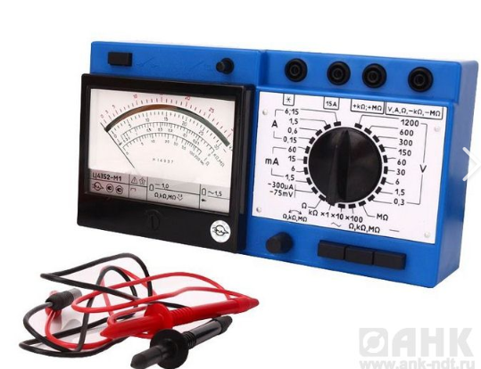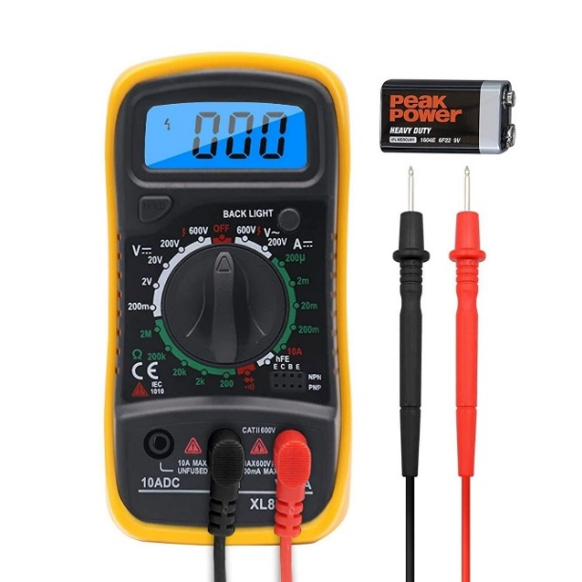
1-сурет. Электр өлшегіш аспаптар

Жұмыс барысы:
Берілген аспаптардың сыртқы түрін зерттеу.
Аспаптардың шкалаларын, диапазондарын талдау.
Әр аспаптың қалай қосылатынын зерттеу (вольтметр – тізбектей, амперметр –параллель).
Тізбек жинап, аспаптарды пайдаланып ток күші мен кернеуді өлшеу.
Өлшеу нәтижелерін және қателіктерін талдау.

Бақылау сұрақтары:
- Амперметр мен вольтметрді тізбекке қосудағы негізгі айырмашылық неде?
- Аналогтық аспаптың шкаласын оқығанда қандай қателіктер жіберілуі мүмкін?
- Өлшеу диапазонын дұрыс таңдаудың маңызы неде?
- Сандық және аналогтық аспаптардың артықшылықтары мен кемшіліктерінсалыстырыңыз.

2 ЗЕРТХАНАЛЫҚ ЖҰМЫС.
КЕДЕРГІНІҢ ГЕОМЕТРИЯЛЫҚ ПАРАМЕТРЛЕРІН ЗЕРТТЕУ.

Мақсат: Өткізгіштің меншікті кедергісін анықтау және оны кестелік мәнмен салыстыру.

1. Қысқаша теориялық сипаттама
Неміс физигі Георг Ом электр тізбегі бөлігі болып табылатын өткізгіштің ұштары арасындағы U кернеуінің контурдағы I ток күшіне қатынасы тұрақты шама екенін анықтады:
$R=\frac{U}{I}=const$ (1)
Бұл шама R өткізгіштің электр кедергісі деп аталады. Электр кедергісі Ом мен өлшенеді. 1 Ом электр кедергісі 1 А ток кезінде кернеу 1 В болатын тізбектің бөліміне ие:
$1Ом=\frac{1В}{1А}$
Тәжірибе көрсеткендей, өткізгіштің электр кедергісі оның L ұзындығына тура пропорционал және өткізгіштің көлденең қимасының ауданына S кері пропорционал:
$R=ρ\frac{L}{S};$ (2)
Берілген зат үшін параметр тұрақтысы ρ заттың меншікті электрлік кедергісі деп аталады. Меншікті кедергі Ом⋅м мен өлшенеді.

2. Жұмыс тәртібі
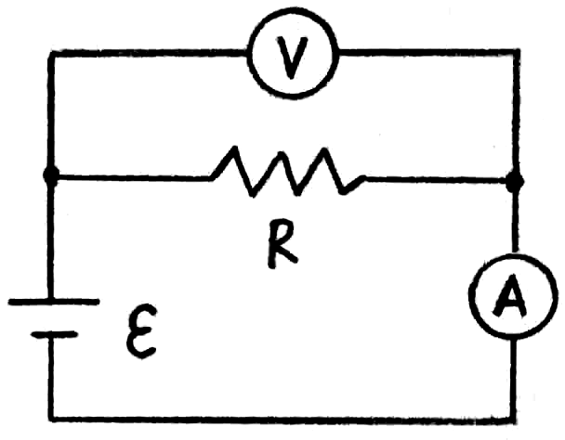2.1. Монтаждау үстеліндегі суретте көрсетілген электр тізбегін жинаңыз:

1-сурет.
2.2. Өткізгіш материалы ретінде – болат және мысты таңдаңыз, ұзындығы мен көлденең қимасының ауданын орнатыңыз:
L = 100 м; S = 0,1 мм²;
2.3. Мультиметрдің көмегімен өткізгіштегі кернеуді тәжірибе жүзінде анықтаңыз.
Мұны істеу үшін полярлықты сақтай отырып, тұрақты кернеуді өлшеу режимінде өткізгішке параллель мультиметрді қосу керек.
Мультиметр көрсеткіштерін жазып алыңыз.
2.4. Мультиметрдің көмегімен тізбектегі ток күшін тәжірибе жүзінде анықтаңыз.
Тұрақты токты өлшеу режимінде мультиметрді полярлықты сақтай отырып тізбекке тізбектей қосыңыз.
Мультиметр көрсеткіштерін жазып алыңыз.
2.5. Өткізгіштің кедергісін (1) формула арқылы есептеңіз.
2.6. (2) формула бойынша таңдалып алынған материалдың меншікті кедергісін анықтаңыз.
2.7. 2.3 – 2.6 қадамдарын ұзындығын өзгерте отырып орындаңыз., бірақ өткізгіштің көлденең қимасының ауданы мен материалы тұрақты боладыы.
2.8. Өлшеу нәтижелерін кестеге енгізіңіз:
Тәжірибе №. | Ұзындығы, м | Кернеу, В | Ток күші, А | Кедергі, Ом | Меншікті кедергі, Ом⋅м
1
2
3

2.9. Орташа кедергі мәнін табыңыз және оны кестедегі мәнмен салыстырыңыз.
2.10. Өткізгіштің кедергісін тікелей омметр көмегімен өлшеңіз. Нәтижелеріңізді салыстырыңыз.
Орындалған жұмыстар туралы қорытынды жасау.

3. Тест сұрақтары.
3.1. Өткізгіштің меншікті кедергісі қалай аталады?
3.2. Өткізгіштің кедергісі оның ұзындығына қалай тәуелді?
3.3. Өткізгіштің меншікті кедергісін қандай формуламен есептеуге болады?
3.4. Өткізгіштің меншікті кедергісі қандай өлшем бірліктермен өлшенеді?

3. ЗЕРТХАНАЛЫҚ ЖҰМЫС.
ТҰРАҚТЫ ТОК КӨЗДЕРІНІҢ ІШКІ КЕДЕРГІСІН ЗЕРТТЕУ.

Мақсат: ток көзінің ішкі кедергісін және оның ЭҚК анықтау.

- Қысқаша теориялық сипаттама

Өткізгіштердегі электр тогы тұрақты ток көздері деп аталатындардан туындайды. Тұрақты ток көзінің ішінде электр зарядтарының электростатикалық өріс күштерінің бағытына қарсы қозғалысын тудыратын күштерді бөгде күштер деп атайды. Зарядты жылжыту үшін сыртқы күштермен орындалатын А_{сыртқы} жұмысының қатынасы ΔQ контур бойымен осы зарядтың мәніне дейін электр қозғаушы күш деп аталады. ε көзі (ЭҚК):
$ε=\frac{А_{стор.}}{ΔQ}$ (1)
Электр қозғаушы күш кернеу немесе потенциалдар айырымы сияқты бірліктермен көрсетіледі, яғни. вольтпен.
Жұмыс энергияның бір түрден екінші түрге айналуының өлшемі болып табылады. Демек, көзде сыртқы энергия электр өрісінің энергиясына айналады
W=ε⋅Q (2)
Q заряды контурдың сыртқы бөлігінде қозғалғанда, көзден жасалған және қолдау көрсететін стационарлық өрістің энергиясы түрленеді:
W1 = U⋅Q, (3)
және ішкі бөлімде:
W2 = U_{ішкі} ⋅Q (4)

Энергияның сақталу заңы бойынша W = W1 + W2 немесе

ε⋅Q = U⋅Q + Uin.⋅Q (5)
Q-ға бөлсек, біз мынаны аламыз:
ε= U_{ішкі} +U (6)

демек көздің электр қозғаушы күші тізбектің сыртқы және ішкі бөліктеріндегі кернеулердің қосындысына тең.
Тізбек ашық болған кезде U_{ішкі} = 0, содан кейін
ε=U (7)
U және U_{ішкі} өрнектерін (6) теңдікке қойсақ, тізбектің бір бөлігі үшін Ом заңына сәйкес
U = I⋅R; U_{ішкі} = I⋅r,
ε= I⋅R+I⋅r = I⋅(R+r) (8)
Осы жерден
$I=\frac{ε}{R+r}$ (9)
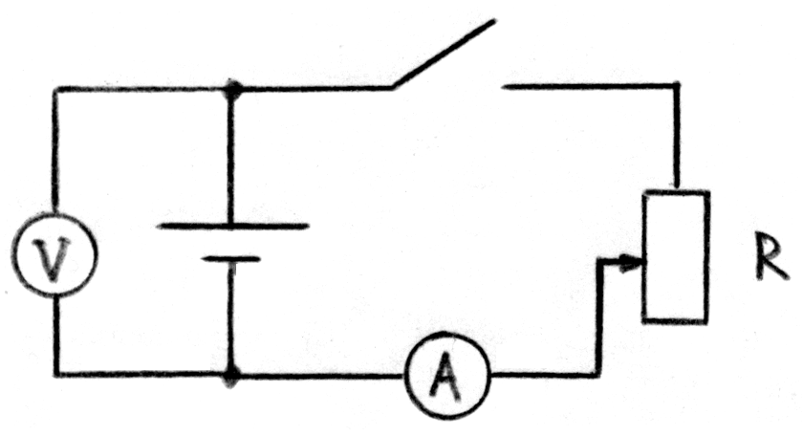Осылайша, тізбектегі ток күші көздің электр қозғаушы күшінің тізбектің сыртқы және ішкі бөлімдерінің кедергілерінің қосындысына қатынасына тең. Бұл толық тізбек үшін Ом заңы. (9)-шы формула r ішкі кедергіні қамтиды.

1-сурет. Толық тізбек
I1 және I2 ток мәндері және U1 және U2 реостатындағы кернеудің төмендеуі белгілі болсын (1-суретті қараңыз). ЭҚК үшін біз жаза аламыз:
ε= I₁⋅(R₁ + r) және ε= I₂⋅(R₂ + r) (10)
Осы екі теңдіктің оң жақтарын теңестіріп, аламыз
I₁-(R₁ + r) = I₂⋅(R₂ + r)
Немесе I₁-R₁+I₁⋅r = I₂⋅R₂ + I₂⋅r
I₁⋅ r – I₂⋅r = I₂⋅R₂ - I₁⋅R₁
Өйткені, I1 R1 = U1 және I2 R2 = U2, онда соңғы теңдікті былай жазуға болады

r⋅(I₁ – I₂) = U₂ – U₁,
қайда
$r=\frac{U_{2}-U_{1}}{I_{2}-I_{1}}$ (11)
2. Жұмыс тәртібі
2.1. Тізбекті 1-суретте көрсетілген сұлба бойынша құрастырыңыз. Реостат кедергісін 7 Ом, аккумулятордың ЭҚК 1,5 В, ішкі батарея кедергісін 3 Ом етіп орнатыңыз.
2.2. Мультиметрді пайдаланып, кілт ашық күйде батареядағы кернеуді анықтаңыз. Бұл (7) формулаға сәйкес батареяның ЭҚК болады.
2.3. Кілтті жауып, реостатта ток пен кернеуді өлшеңіз. Құралдың көрсеткіштерін жазып алыңыз.
2.4. Реостаттың кедергісін өзгертіңіз және әртүрлі ток пен кернеу мәндерін жазыңыз.
2.5. Реостат сырғытпасының 6 түрлі позициясы үшін ток пен кернеуді өлшеуді қайталаңыз және алынған мәндерді кестеге жазыңыз.
2.6. Ішкі кедергіні (11) формула арқылы есептеңіз.
2.7. Батареяның ЭҚК және ішкі кедергісін өлшеудегі абсолютті және салыстырмалы қатені анықтаңыз.

3. Тест сұрақтары
3.1. Толық тізбек үшін Ом заңын көрсетіңіз.
3.2. Тізбек ашық болған кезде көздің ЭҚК неге тең?
3.3. Ток көзінің ішкі кедергісі неден туындайды?
3.4. Батареяның қысқа тұйықталу тогы қалай анықталады?
4. ЗЕРТХАНАЛЫҚ ЖҰМЫС.
ПАССИВТІ ЭЛЕМЕНТТЕРДІҢ ЭЛЕКТРЛІК СИПАТТАМАЛАРЫН ЗЕРТТЕУ.

:ұмыстың мақсаты:
Резистордың, конденсатордың және индуктивтіктың негізгі қасиеттерін, олардың тұрақты және айнымалы ток тізбектеріндегі әрекетін тәжірибе жүзінде зерттеу.
2. Теориялық кіріспе:
2.1. Пассивті элементтер
Пассивті элементтер электр тізбегіне энергия бере алмайды, бірақ оны жинақтау немесе шығындау қабілетті. Негізгі үш пассивті элемент:
- Резистор (R)
- Конденсатор (C)
- Индуктивтік катушка (L)
Олардың тізбектегі условные обозначениялері төмендегіше:
2.2. Резистор
Резистор (кедергі) – электр тогына кедергі көрсетіп, электр энергиясын жылу энергиясына айналдыратын элемент. Оның негізгі сипаттамасы – кернеудің ток күшіне қатынасы ретінде анықталатын оммен өлшенетін кедергі (R).
Ом заңы: U = I * R
Резистордың тұрақты және айнымалы ток тізбектеріндегі әрекеті бірдей.
2.3. Конденсатор
Конденсатор – электр зарядын (және осыған байланысты электр өрісінің энергиясын) жинақтай алатын элемент. Оның негізгі сипаттамасы – фарадпен өлшенетін сыйымдылық (C).
Тұрақты ток тізбегінде конденсатор зарядталып болғаннан кейін тізбекті үзеді (шексіз кедергі көрсетеді).
Айнымалы ток тізбегінде конденсатор токты өткізеді. Оның кедергісі сыйымдылық кедергі деп аталады және ол жиілікке кері пропорционал:
$Х_{С}=\frac{1}{2 *π f C}$ (1)
мұндағы: f – ток жиілігі (Гц), C – сыйымдылық (Ф).

2.4. Индуктивтік катушка
Индуктивтік катушка – магнит өрісінің энергиясын жинақтай алатын элемент. Оның негізгі сипаттамасы – генримен өлшенетін индуктивтік (L).
Тұрақты ток тізбегінде катушка тек сымның белсенді кедергісін ғана көрсетеді.
Айнымалы ток тізбегінде катушка өзін-өзі индукциялау ЭҚК-ін тудырады, бұл ток өзгерісіне кедергі көрсетеді. Оның кедергісі индуктивтік кедергі деп аталады және ол жиілікке тура пропорционал:
X_{L} = 2 π f L (2)
мұндағы: f – ток жиіліғы (Гц), L – индуктивтік (Гн).

3. Қолданылатын құрылғылар мен материалдар:
- Ток көзі (тұрақты және айнымалы)
- Бірлік жинақтағыш (breadboard)
- Резистор (әртүрлі номиналдарда)
- Конденсатор (электролиттік және керамикалық)
- Индуктивтік катушка
- Айнымалы жиілікті генератор (сигнал генераторы)
- Екі арналы осциллограф
- Өлшеуіш сымдар
- Мультиметр

4. Жұмыс барысы:
4.1. Резисторды зерттеу
- Мультиметрді кедергі өлшеу режиміне қойып, берілген резистордың кедергісін өлшеңіз.
- Төмендегі схема бойынша тізбекті жинаңыз:
- Ток көзінің кернеуін бірнеше рет өзгертіп, әр жолы резистор арқылы өтетін ток күшін (I) және оның үстіндегі кернеуді (U_R) өлшеңіз.
- Алынған мәліметтер бойынша U_R = f(I) тәуелділігінің графигін салыңыз. Графиктің еңісі резистордың кедергісіне (R) тең болатынын тексеріңіз.
4.2. Конденсаторды зерттеу
Тұрақты токта:
- Төмендегі схема бойынша тізбекті жинаңыз (тұрақты ток көзімен):
- Тізбекті қосып, конденсаторды зарядтаңыз. Мультиметрмен конденсатордағы кернеудің (U_C) уақыт бойынша өзгеруін бақылаңыз. Конденсатор толық зарядталғаннан кейін тізбектегі ток нөлге тең болатынын атап өтіңіз.
Айнымалы токта:
- Конденсаторды айнымалы ток көзіне (сигнал генераторына) тізбектей қосыңыз.
- Генератордың жиілігін (f) өзгертіп, әр түрлі жиіліктерде тізбектегі ток күшін (I) немесе конденсатордағы кернеуді (U_C) осциллографпен өлшеңіз.
- Өлшеу нәтижелері бойынша X_C = U_C / I қатынасын есептеңіз және оның жиілікке (f) тәуелділік графигін салыңыз. X_C = 1 / (2 * π * f * C) формуласымен теориялық есептеулер жүргізіп, салыстырыңыз.
4.3. Индуктивтік катушканы зерттеу
Айнымалы токта:
- Катушканы айнымалы ток көзіне тізбектей қосыңыз.
- Генератордың жиілігін (f) өзгертіп, әр түрлі жиіліктерде тізбектегі ток күшін (I) немесе катушкадағы кернеуді (U_L) осциллографпен өлшеңіз.
- Өлшеу нәтижелері бойынша X_L = U_L / I қатынасын есептеңіз және оның жиілікке (f) тәуелділік графигін салыңыз. X_L = 2 * π * f * L формуласымен теориялық есептеулер жүргізіп, салыстырыңыз.
5. Өңдеу және талдау:
- Барлық өлшеу деректерін кестелерге енгізіңіз.
- Барлық тәуелділіктердің графиктерін салыңыз.
- Тәжірибелік және теориялық есептеулерді салыстырып, ауытқу себептерін талқылаңыз (аспаптардың қателігі, элементтердің номиналды мәндерінен ауытқуы, т.б.).
- Үш элементтің тұрақты және айнымалы токтағы әрекетін салыстырыңыз.

6. Бақылау сұрақтары:
- Резистордың, конденсатордың және катушканың негізгі функцияларын атаңыз.
- Неге конденсатор тұрақты ток тізбегінде ажыратым ретінде әрекет етеді?
- Конденсаторлық және индуктивтік кедергілердің жиілікке тәуелділігі қалай өзгереді? Оның себебін түсіндіріңіз.
- Егер жиілік шексіз үлкен болса, конденсатордың айнымалы ток тізбегіндегі кедергісі қандай болады? Ал егер жиілік нөлге тең болса (тұрақты ток)?
- Индуктивтік катушка үшін 4-сұраққа жауап беріңіз.

5. ЗЕРТХАНАЛЫҚ ЖҰМЫС.
СЫЙЫМДЫЛЫҚТЫ ЖӘНЕ ИНДУКТИВТІКЕДЕРГІЛЕР АЙНЫМАЛЫ ТОК ЖИІЛІГІНЕ ТӘУЕЛДІЛІГІН ЗЕРТТЕУ.
Мақсаты: сыйымдылық пен индуктивті кедергілердің айнымалы ток жиілігіне және элементтердің параметрлеріне тәуелділігін зерттеу.

- Қысқаша теориялық сипаттама
Айнымалы ток тізбегінде резисторлардан басқа индукторлар мен конденсаторларды қолдануға болады. Тұрақты ток үшін индуктор тек белсенді кедергіге ие, ол әдетте аз болады (егер катушкада көптеген бұрылыстар болмаса). Тұрақты ток тізбегіндегі Конденсатор "үзілісті" білдіреді (өте үлкен Белсенді кедергі). Айнымалы ток үшін бұл элементтер бөлшектердің мәндеріне де, катушка мен конденсатор арқылы өтетін айнымалы ток жиілігіне де байланысты нақты реактивтілікке ие.
1.1. Айнымалы ток тізбегіндегі Катушка.
Резистор мен индукторы бар тізбекте не болатынын қарастырыңыз. Катушка арқылы өтетін ток күшінің ауытқуы:
$i=I_{m}⋅\cos{(}ωt)$ (1)
өздігінен индукция Заңы мен Ленц ережесіне сәйкес катушканың ұштарында кернеудің төмендеуіне әкеледі:
$u_{L}=L\frac{di}{dt}=-LωI_{m}\sin{(}ωt)=ωLI_{m}\cos{(}ωt+π/2)$ (2)

яғни, кернеудің ауытқуы ток күшінің π/2-ге ауытқу фазасынан озып кетеді. ωLIm туындысы кернеудің тербеліс амплитудасы болып табылады:
$U_{L}=ωLI_{m}$ (3)
Циклдік жиіліктің индуктивтілікке көбейтіндісі катушканың индуктивті кедергісі деп аталады:
$X_{L}=ωL$ (4)
сондықтан катушкадағы кернеу мен ток амплитудасы арасындағы байланыс тұрақты ток тізбегінің бөлігі үшін ОМ Заңымен сәйкес келеді:
$U_{L}=X_{L}I_{m}$ (5)
- өрнегінен көрініп тұрғандай, индуктивті кедергі берілген катушка үшін тұрақты шама емес, катушка арқылы өтетін айнымалы ток жиілігіне пропорционалды. Сондықтан ток күшінің тербеліс амплитудасы I_{m} индуктивтілігі бар өткізгіште L тұрақты кернеу амплитудасы U_{L} айнымалы ток жиілігіне кері пропорционалды түрде азаяды:

$I_{m}=\frac{U_{m}}{ωL}$ (6)

  - Айнымалы ток тізбегіндегі Конденсатор.
Гармоникалық заң бойынша конденсатор тақтайшаларындағы кернеу өзгерген кезде: $u_{C}=U_{m}\cos{(}ωt)$ оның тақтайшаларындағы q заряды гармоникалық заңға сәйкес өзгереді:
$$q=Cu_{C}=CU_{m}\cos{(}ωt)$$
Тізбектегі электр тогы конденсатордың зарядының өзгеруінен туындайды, сондықтан тізбектегі ток күшінің ауытқуы заң бойынша жүреді:
$$i=\frac{dq}{dt}=-ωCU_{m}\sin{(}ωt)=ωCU_{m}\cos{(}ωt+π/2)$$
Конденсатордағы кернеудің тербелісі фазада ток күшінің тербелісінен π/2-ге дейін артта қалатындығын көруге болады. ωCU_{m} көбейтіндісі ток күшінің тербелістерінің амплитудасы болып табылады:
$$I_{m}=ωCU_{m}$$
Индуктивтілікпен жасалғанға ұқсас, біз конденсатордың сыйымдылығына төзімділік ұғымын енгіземіз:
$X_{C}=\frac{1}{ωC}$ (3)

Конденсатор үшін біз ОМ Заңына ұқсас қатынасты аламыз:
$U_{C}=X_{C}I_{m}$ (4)
- және (4) формулалары ток пен кернеудің тиімді мәндері үшін де жарамды.

- Жұмысты орындау тәртібі

2.1. 1-суретте көрсетілген тізбекті жинаңыз.
2.2. Келесі параметрлер мәндерін орнатыңыз:
Генератор-кернеу (тиімді) 100 В, жиілігі 100 Гц;
Конденсатор - жұмыс кернеуі 400 В, сыйымдылығы 10 мкФ;
Резистор - жұмыс қуаты 500 Вт, кедергісі 100 Ом.
2.3. Конденсатордың сыйымдылығын 5-тен 50 мкФ-қа дейін (5 мкФ арқылы) өзгерте отырып, вольтметрлердің көрсеткіштерін жазыңыз (конденсатордағы және резистордағы кернеу).
2.4. Конденсатордың сыйымдылығының мәніне байланысты тізбектегі токтардың тиімді мәнін есептеңіз (ол үшін резистордағы кернеуді оның кедергісіне бөлу керек).
2.5. Сәйкес сыйымдылық мәндері үшін конденсатордың сыйымдылық кедергісінің мәндерін анықтаңыз және оларды (3) формула бойынша есептелгендермен салыстырыңыз.
2.6. Конденсатордың сыйымдылығын 10 мкФ етіп орнатыңыз. Генератордың жиілігін 10 Гц арқылы 20-дан 100 Гц-ке дейін өзгерткен кезде, Айнымалы ток жиілігіне байланысты сыйымдылық кедергісін өлшеуді және есептеуді қайталаңыз.
2.7. 2 суретте көрсетілген тізбекті жинаңыз
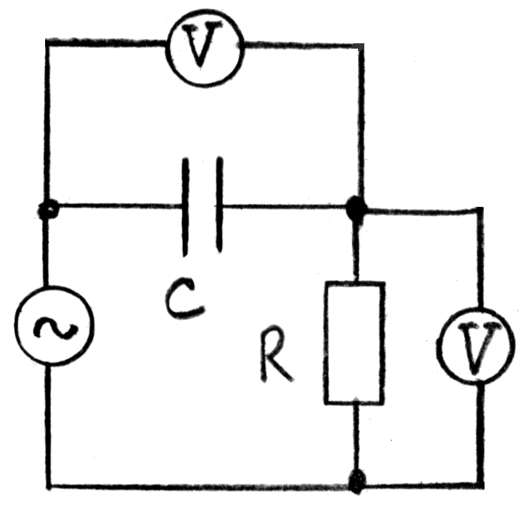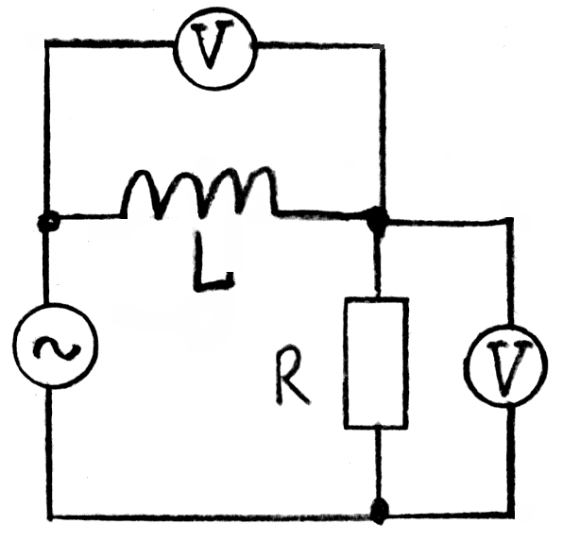

2.8. Келесі параметрлер мәндерін орнатыңыз: Генератор-кернеу (тиімді) 100 В, жиілігі 100 Гц; Катушка - 50 мг индуктор; Резистор - жұмыс қуаты 500 Вт, кедергісі 100 Ом.

2.9. Катушканың индуктивтілігін 50-ден 500 мГн -ға дейін өзгерткен кезде (50 мГн қадаммен) вольтметрлердің көрсеткіштерін жазыңыз (катушкадағы және резистордағы кернеу).
2.10. Катушканың индуктивтілігінің мәніне байланысты тізбектегі токтардың тиімді мәнін есептеңіз (ол үшін резистордағы кернеуді оның кедергісіне бөлу керек).
2.11. Анықтаңыз индуктивті кедергілер оның индуктивтілігінің сәйкес мәндері үшін катушкалар және оларды (1) формула бойынша есептелгендермен салыстырыңыз.
2.12. Катушканың индуктивтілігін 100 мГн -ға орнатыңыз. Генератордың жиілігін 10 Гц арқылы 20-дан 100 Гц-ке дейін өзгерткен кезде, Айнымалы ток жиілігіне байланысты индуктивті кедергіні өлшеуді және есептеуді қайталаңыз..
2.13. Индуктивті және сыйымдылық кедергісінің айнымалы ток жиілігіне тәуелділіктерін сызыңыз.

3. Бақылау сұрақтары.
3.1. Неліктен сыйымдылық кедергісі айнымалы жиіліктің жоғарылауымен төмендейді ток а, индуктивті кедергі-жоғарылайды?
3.2. Катушка мен конденсатор үшін ток пен кернеудің фазалық айырмашылықтары қандай?
3.3. Сыйымдылық пен индуктивті кедергі қандай бірліктермен өлшенеді?
3.4. Реактивті элементтер – конденсатор және индуктор үшін максималды (тиімді) ток пен кернеу мәндері үшін ОМ Заңының

6. ЗЕРТХАНАЛЫҚ ЖҰМЫС.
ЖАРТЫЛАЙ ӨТКІЗГІШ БИПОЛЯРЛЫ ДИОДТЫҢ ЭЛЕКТРЛІК СИПАТТАМАЛАРЫН ЗЕРТТЕУ.

1. Жұмыстың мақсаты-түзеткіш диодтарының негізгі қасиеттерін олардың вольт-амперлік сипаттамалары бойынша зерттеу.
Түзеткіш диод айнымалы токты тұрақты токқа түрлендіруге арналған аспап. р-n өткелдің бір жақты өткізгіштік қасиеті пайдаланылады. Кремний диодтар жоғары температураларда жұмыс істеу қабілетін сақтайды, ал германий диодтар температура 85°С-тен асқанда өз қасиеттерін жоғалтады. Кремний диодтар меншікті электр өткізгіштігінің төмендігіне байланысты кері бағыттағы кернеудің ең үлкен шамасы 1500 В-қа дейін шыдайды, германий диодтарда 400…500 В-тан аспайды. Бірақ кремний диодтарда тура ығысу кезіндегі кернеу түсуі (2 В дейін) германий диодқа (1 В-тан аз) қарағанда жоғары.
Қоспалардың үлесінің жоғары шамасына және өткелдің тарлығынан құйындық тесілу кері кернеулердің аз шамасында пайда болады. Өндірілуші қуат аз болғандықтан, құйындық тесілу жылулыққа ауыспайды.
Өнеркәсіпте шығарылатындар:
а) қорек көздерін тұрақтандыру сұлбаларында, кернеу шектегіштерде пайдаланылатын, жалпы мақсатта пайдаланылатын стабилитрондар;
б) аса дәл стабилитрондар – кернеу деңгейін жоғары дәлдікпен тұрақтандыру шы және жылу ықпалын азайтушы сұлбаларда;
в) импульстік – тұрақты және импульстік кернеуді тұрақтандыруға арналған;
г) екі анодты – кернеу тұрақтандыру сұлбаларында, әр түрлі полюсті кернеулерді шектегіштерде;
Идеализацияланған p-n-ауысудың вольт-амперлік сипаттамасы төмендегі теңдеумен сипатталады:
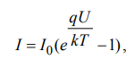 (6.1)
І_{о} – p-n-ауысудың кері тогы, q- элеткрон заряды шамасы, к- болцман тұрақтысы, Т- температура.
Бұл тәуелділіктің графикалық бейнесі 1-суретте көрсетілген.
Вольт-амперлік сипаттама диодтың кедергісінің жұмыс нүктесінің позициясына тәуелділігін анықтайтын айқын сызықты емес график. Статикалық R_{ст} және динамикалық R_{дин} кедергілерді ажыратамыз. Статикалық кедергі R_{ст}, мысалы, сурет 1-де А нүктесінде, осы нүктеге сәйкес келетін U_{A} кернеуі мен I_{A} тогының қатынасы ретінде анықталады:
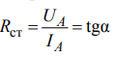 (6.2)
Динамикалық кедергі кернеу мен токтың өсу қатынасы ретінде анықталады.
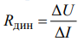 (6.3)
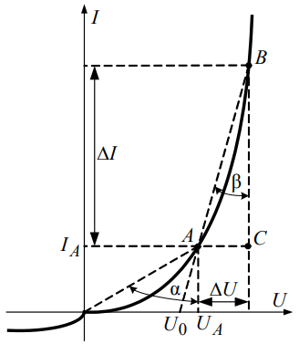

Сурет 1. Диодтың вольтөампрелік сипаттамасы№
∆U және ΔI ауытқуларының кіші мәндерінде АВ сипаттамасы учаскесінің сызықты емес екендігін ескермеуге болады және оны АВС тікбұрышты үшбұрышының гипотенузасы деп санауға болады, сонда
Егер вольт-амперлік сипаттаманың түзу тармағының сызықты бөлігін абсцисса осімен қиылысқанға дейін жалғастыратын болсақ, онда U₀ нүктесінде – кесу кернеуін аламыз.
Диод арқылы тікелей ток ағып жатқан кезде жартылай өткізгіш құрылым қызады, ал егер температура шекті рұқсат етілген мәннен асып кетсе, онда жартылай өткізгіштің кристалды торының бұзылуы орын алады және диод істен шығады. Сондықтан диодтың тікелей тогының мәні берілген салқындату жағдайында рұқсат етілген шекті мәнмен шектеледі І_{пр. мах}.
Егер диодқа кері бағытта қосылған кернеуді арттырсақ, алдымен кері ток аздап өзгереді, содан кейін белгілі бір мәнмен U_{проб} тез өсуі басталады (сурет 2), бұл p-n-ауысудың бұзылуын білдіреді. Жартылай өткізгіштегі қоспалардың концентрациясына, p–n ауысуының еніне және температураға байланысты p-n ауысуының бірнеше түрі бар:
- қайтымды (электрлік бұзылу)
- қайтымсыз (жылу үстіңгі бұзылу)
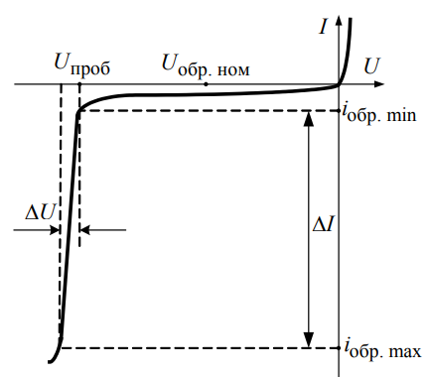
Сурет 2. p-n-ауысудың бұзылуы

Сондықтан диодтың паспорттық деректерінде p–n-өткелінің бұзылуының басталуына сәйкес келетін шекті рұқсат етілген кері кернеу U_{проб} (лавинді кернеуі) әрқашан көрсетіледі. Кернеудің кері номиналды мәні әдетте 0,5U_{проб} құрайды және кернеу бойынша құрылғының класын анықтайды. Сонымен, 1-класс кері кернеудің 100 В-на сәйкес келеді, 2 – класс-200 В және т. б.
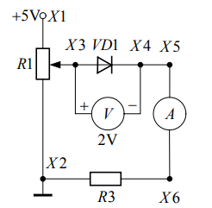

Сурет 3. Диодты зерттеу

3. Жұмысты орындау тәртібі
"Жартылай өткізгіш диодты зерттеу»
- 3-суретте көрсетілген схемасын қолдана отырып, диодтың вольт-амперлік сипаттамасының тура тармағын 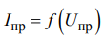 эксперименттік алу.
- Multisim программасында сурет 3-те көрсетілген схеманы құрастырыңдар.
- Сыртқы қорек көзінің шамасын 5 В-ке тең деп алыңдар.
- R1 - Потенциометр кедергісінің көрсеткішін ең жоғарғы мәнге орнатыңдар. Кедергінің шамасын кесте 1 –ден нұсқа бойынша таңдап алыңдар.
- R3 –резисторын кесте 1 –ден нұсқа бойынша таңдап алыңдар.
- Амперметр және вольтметрді сәйкесінше тұрақты қорек көзін есептеуге орнатыңдар.
- Потенциометрдің кедергісін өзгерте отырып амперметр және вольтметрдің мәндерін алыңдар. Нәтижелерін кесте 2-ге жазыңдар.
Бақылау сұрақтары.
3.1. Диодтың негізгі қасиеті неде?
3.2. Неліктен диод айнымалы токты бір бағытын ғана өткшзеді?
3.3. Диодтың сыйымдылыгы немен байланысты?
3.4. Диодқа кері бағытта қосылған кернеуді арттырсақ ток пен кернеу сипаттамасы неге өзгереді?

7. ЗЕРТХАНАЛЫҚ ЖҰМЫС.
СТАБИЛИТРОНДЫ ЗЕРТТЕУ.

Теориялық кіріспе:
1.Жұмыстың мақсаты- зенер диодтарының (стабилитрон) негізгі қасиеттерін олардың вольт-амперлік сипаттамалары бойынша зерттеу.
Стабилитрон кері бағытта жұмыс істейтін арнайы диод. Ол белгілі бір "бұзылу"кернеуінде (U_stab) тұрақтандырылған кернеуді сақтайды. Кремний диодтар меншікті электр өткізгіштігінің төмендігіне байланысты кері бағыттағы кернеудің ең үлкен шамасы 1500 В-қа дейін шыдайды, германий диодтарда 400…500 В-тан аспайды. Бірақ кремний диодтарда тура ығысу кезіндегі кернеу түсуі (2 В дейін) германий диодқа (1 В-тан аз) қарағанда жоғары.
Стабилитрондар – бұл тесілу кернеуі қалыпты және тесілу нүктесінде кері ток күрт өсетін кремнийден жасалған жазық диодтар. Ондағы кернеу, берілген аяда өтетін токты өлшеу кезінде, белгілі дәлдікпен сақталады. Диодтың жұмыс істеу принципі құйындық тесілуді пайдалануға негізделген.
Қоспалардың үлесінің жоғары шамасына және өткелдің тарлығынан құйындық тесілу кері кернеулердің аз шамасында пайда болады. Өндірілуші қуат аз болғандықтан, құйындық тесілу жылулыққа ауыспайды.
Өнеркәсіпте шығарылатындар:
а) қорек көздерін тұрақтандыру сұлбаларында, кернеу шектегіштерде пайдаланылатын, жалпы мақсатта пайдаланылатын стабилитрондар;
б) аса дәл стабилитрондар – кернеу деңгейін жоғары дәлдікпен тұрақтандыру шы және жылу ықпалын азайтушы сұлбаларда;
в) импульстік – тұрақты және импульстік кернеуді тұрақтандыруға арналған;
г) екі анодты – кернеу тұрақтандыру сұлбаларында, әр түрлі полюсті кернеулерді шектегіштерде;
д) стабисторлар – кернеудің аз шамаларын тұрақтандыру үшін және темеператураның өзгеруі кезінде берілген тұрақтандырылған кернеудің шамасын тұрақты ұстауға арналған температура өзгерісінің әсерін азайтатын элемент ретінде.

Идеализацияланған p-n-ауысудың вольт-амперлік сипаттамасы төмендегі теңдеумен сипатталады:
(7.1)

І_{о} – p-n-ауысудың кері тогы, q- элеткрон заряды шамасы, к- болцман тұрақтысы, Т- температура.
Бұл тәуелділіктің графикалық бейнесі 1-суретте көрсетілген.
Вольт-амперлік сипаттама диодтың кедергісінің жұмыс нүктесінің позициясына тәуелділігін анықтайтын айқын сызықты емес график. Статикалық R_{ст} және динамикалық R_{дин} кедергілерді ажыратамыз. Статикалық кедергі R_{ст}, мысалы, сурет 1-де А нүктесінде, осы нүктеге сәйкес келетін U_{A} кернеуі мен I_{A} тогының қатынасы ретінде анықталады:
(7.2)
Динамикалық кедергі кернеу мен токтың өсу қатынасы ретінде анықталады.
(7.3)

Зенер диодтары (стабилитрон) үшін жұмыс-бұл вольт-амперлік сипаттаманың кері тармағындағы бұзылу аймағы, ал бұзылу кернеуі (тұрақтандыру кернеуі) негізгі параметрлердің бірі болып табылады.
Егер диодқа кері бағытта қосылған кернеуді арттырсақ, алдымен кері ток аздап өзгереді, содан кейін белгілі бір мәнмен U_{проб} тез өсуі басталады (сурет 2), бұл p-n-ауысудың бұзылуын білдіреді. Зенер диодтары тірек кернеуінің көзі ретінде, кернеу тұрақтандырғыштарында, кернеу шектегіштері ретінде және т. б. кеңінен қолданылады.
Жартылай өткізгіштегі қоспалардың концентрациясына, p–n ауысуының еніне және температураға байланысты p-n ауысуының бірнеше түрі бар:
- қайтымды (электрлік бұзылу)
- қайтымсыз (жылу үстіңгі бұзылу)
Сурет 2. Зенер диодтың (стабилитрон) вольт-амперлік сипаттамасы.

3. Жұмысты орындау тәртібі
3-суретте көрсетілген схемасын қолдана отырып, диодтың вольт-амперлік сипаттамасының тура тармағын эксперименттік алу.
- Multisim программасында сурет 3-те көрсетілген схеманы құрастырыңдар.
- Сыртқы қорек көзінің шамасын 5 В-ке тең деп алыңдар.
- R1 - Потенциометр кедергісінің көрсеткішін ең жоғарғы мәнге орнатыңдар. Кедергінің шамасын кесте 1 –ден нұсқа бойынша таңдап алыңдар.
- R3 –резисторын кесте 1 –ден нұсқа бойынша таңдап алыңдар.
- Амперметр және вольтметрді сәйкесінше тұрақты қорек көзін есептеуге орнатыңдар.
- Потенциометрдің кедергісін өзгерте отырып амперметр және вольтметрдің мәндерін алыңдар. Нәтижелерін кесте 2-ге жазыңдар.

Бақылау сұрақтары.
3.1. Зенер диодтың негізгі қасиеті неде?
3.2. Неліктен Зенер диод айнымалы токты бір бағытын ғана өткшзеді?
3.3. Зенер Диодтың сыйымдылыгы немен байланысты?
3.4. Зенер диодқа кернеуді қалай турақталдырады?

8. ЗЕРТХАНАЛЫҚ ЖҰМЫС.
ТРАНЗИСТОРДЫ ОРТАҚ БАЗА ҚОСЫЛУЫН ЗЕРТТЕУ

Жұмыстың мақсаты; Биполярлық транзистордың параметрлері мен сипаттамаларын эксперименттік зерттеу.
2. Зерттеуге арналған тапсырмалар:
Ортақ базасы бар тізбектегі биполярлық транзистордың параметрлерін және вольт-амперлік сипаттаманы зерттеу.
3. Қысқаша теориялық кіріспе
Транзисторлар-бұл қуатты күшейтуге арналған және үш немесе одан да көп шығысы бар бір немесе бірнеше электр өткелдері бар жартылай өткізгіш құрылғылар.
Биполярлы транзистор (БT)-үш қабатты жартылай өткізгіш құрылым бар, бір кристалда құрылған және екі электрлік өзара әрекеттесетін электронды-кемтіктік өткелдерін құрайды (сурет1).
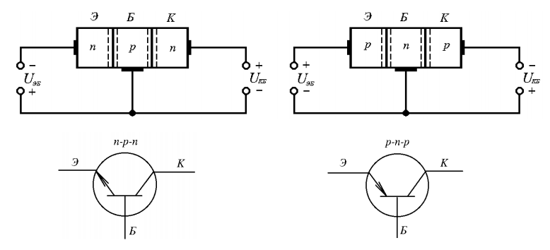
Сурет 1
БТ қосылу сұлбалары сурет 2-де көрсетілген.
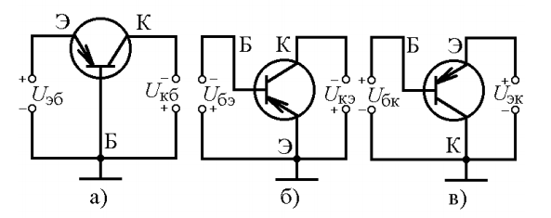
Сурет 2. а) Ортақ база; б) Ортақ эмиттер; в) Ортақ коллектор

Қосылу схемасына байланысты биполярлы транзисторлар статикалық сипаттамалардың сурет 3-тегідей жиынтығымен сипатталады:
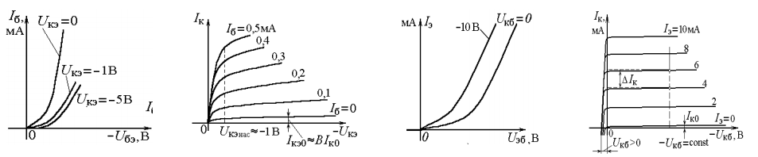
а) б) в) г)
Сурет 3. Ортақ эмиттер қосылған сұлбада: а)кіріс б)шығыс сипаттамалары; Ортақ базада қосылған сұлбада: в) кіріс б) шығыс сипаттамалары
Биполярлы транзисторды төртполюстік ретінде қарастыра отырып, оны h-параметрлер жүйесімен сипаттауға болады:
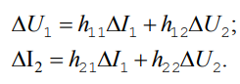
ОБ қосылған сұлбада һ параметрлер:
- кіріс кедергі (1)
- кернеу бойынша кері байланыс коэффициенті (2)
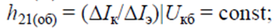 - ток бойынша берілу коэффициенті (3)
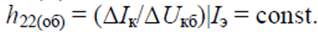 - шығыс өткізгіштік (4)
- Жұмысты орындау барысы:
  - Биполярлық транзистордың сипаттамаларын зерттеу және параметрлерін есептеу
    - Биполярлық транзистордың кіріс сипаттамаларын зерттеу
- Сурет 4-тегі сұлбаны құрастырыңдар
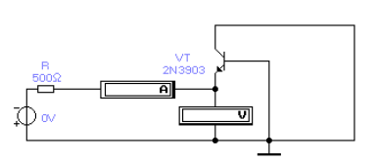
Сурет 4. Биполяр транзисторды зерттеу сұлбасы.
- Сұлбадағы элементтер: ЭҚК, резистор 500 Ом, амперметр, вольтметр, биполрялы транзистор. Төмендегі кесте 1-де нұсқа бойынша транзисторлардың типін таңдап алыңдар.
Кесте 1 Биполяр транзисторды зерттеу
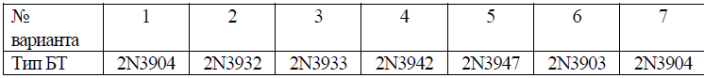

- Транзистордың берілген түрін таңдап алыңдар;
- Эмиттер тізбегіндегі қорек көзінің ЭҚК кесте 2-де көрсетілген шамасына ауыстырыңдар. Коллектор-база тізбегіндегі қорек көзінің ЭҚК шамасын 0 В-қа қойыңдар.
- Амперметр және вольтметрден алынған мәндерді кесте 2 – ге енгізіңдер.
Кесте 2. Биполяр транзисторды зерттеу.
ЭҚК (U_{кб)} | 0 В
ЭҚК (U_{э)} | 0,5 В | 1 В | 3 В | 5,5 В | 7 В | 9,5 В
U_{бэ}, мВ
І_{э}, мА
- Коллектор тізбегіндегі қорек көзінің ЭҚК шамасын 10 В-қа қойыңдар.
- Эмиттер тізбегіндегі қорек көзінің ЭҚК кесте 3-те көрсетілген шамасына ауыстырыңдар.
- Амперметр және вольтметрден алынған мәндерді кесте 3 – ке енгізіңдер.
Кесте 3. Биполяр транзисторды зерттеу.
ЭҚК (U_{к)} | 10 В
ЭҚК (U_{э)} | 0,5 В | 1 В | 3 В | 5,5 В | 7 В | 9,5 В
U_{бэ}, мВ
І_{э}, мА

4.1.2 Биполярлық транзистордың кіріс статикалық сипаттамалары тобын талдау
Кесте 2 және 3-тегі мәліметтерді пайдаланып, U_{кб} тізбегінің берілген 2 мәні үшін функциясының графигін тұрғызыңдар. ВАС тұрғызғанда БТ құрылымын (n-p-n) ескеріңдер. Сурет 3 – те p-n-p типті БТ-дың ВАС келтірілген.
(1), (2) формулалар бойынша және ВАС көрсеткіші бойынша биполярлы транзистордың кернеуі бойынша кіріс кедергісінің және кері байланыс коэффициентін есептеңдер (h_{11б}, h_{12б} параметрлер).
Есептеуде қолданылған мәліметтерді ВАС-да көрсетіңдер. Алынған мәндерді Кесте 4-ке енгізіңдер.
Кесте 4. Биполяр транзисторды зерттеу.
h_{11б}, Ом | h_{12б}

Қорытынды жазыңдар.
4.1.3. Биполярлық транзистордың шығыс сипаттамаларын зерттеу
- Сурет 5-те көрсетілген сұлбаны құрастырыңдар.
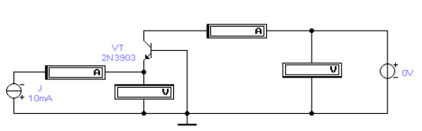
Сурет 5
- Сұлбадағы элементтер: Тоқ көзі, ЭҚК, амперметр, вольтметр, биполрялы транзистор.
- Кесте 1-ден нұсқа бойынша транзисторлардың типін таңдап алыңдар.
- Эмиттердегі токтың мәнін орнатыңдар (І_{э мах} тогының максималды мәнінің 20%).
- Коллектор тізбегіндегі қорек көзінің ЭҚК шамасын кесте 5-те көрсетілген шамасына ауыстырыңдар.
- Амперметр және вольтметрден алынған мәндерді кесте 5 – ке енгізіңдер.

Кесте 5. Биполяр транзисторды зерттеу.
І_{э}=20 %I_{э мах} | 20%
ЭҚК (U_{к)} | 0,1 В | 0,5 В | 1 В | 1,5 В | 3 В | 5 В | 8 | 10
U_{кб}, В
І_{к}, мА

- Эмиттердегі токтың мәнін максималды мәнінің 70% орнатыңдар.
- База тізбегіндегі қорек көзінің ЭҚК кесте 6-да көрсетілген шамасына ауыстырыңдар.
- Амперметр және вольтметрден алынған мәндерді кесте 5 – ға енгізіңдер.
Кесте 6. Биполяр транзисторды зерттеу.
І_{э}=70 %I_{э мах} | 70%
ЭҚК (U_{б)} | 0,1 В | 0,5 В | 1 В | 1,5 В | 3 В | 5 В | 8 | 10
U_{кб}, В
І_{к}, мА

    - Биполярлық транзистордың шығыс статикалық сипаттамалары тобын талдау
Кесте 5 және 6-дағы мәліметтерді пайдаланып, І_{б} тізбегінің берілген 2 мәні үшін 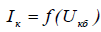 функциясының графигін тұрғызыңдар.
(3), (4) формулалар бойынша және ВАС көрсеткіші бойынша биполярлы транзистордың тогы бойынша берілу коэффициентін және шығыс өткізгіштігін (h_{21б}, h_{22б} параметрлер) есептеңдер.
Есептеуде қолданылған мәліметтерді ВАС-да көрсетіңдер. Алынған мәндерді Кесте 7-ге енгізіңдер.
Кесте 7. Биполяр транзисторды зерттеу.
h_{21б}, Ом | h_{22б}, Ом

Қорытынды жазыңдар
- Бақылау сұрақтары
- Биполярлы транзистордың вольт-амперлік сипаттамаларының сызықтық емес болуын түсіндіріңіз.
- Биполярлық транзистордың h-параметрлерін есептеу ретін анықтаңыз және түсіндіріңіз.
- Транзисторларды қосудың негізгі сұлбаларын сызыңыз.
- Транзисторларды белгілеу жүйелері

Бақылау сұрақтары:
- Ортақ база схемасында транзистордың қандай электроды кіріс және шығыс үшінортақ болып табылады?
- ОБ схемасында кернеу мен токтың күшейту коэффициенті қандай?
- ОБ схемасының негізгі артықшылықтары мен кемшіліктері неде?
- α (альфа) коэффициенті нені сипаттайды?

9. ЗЕРТХАНАЛЫҚ ЖҰМЫС.
ТРАНЗИСТОРДЫҢ ОРТАҚ ЭМИТТЕР ҚОСУЫН ЗЕРТТЕУ.

- Жұмыстың мақсаты: Биполярлық транзистордың параметрлері мен сипаттамаларын тәжірибелік зерттеу.
- Тапсырмалар мен зерттеулер: Вольт-амперлік сипаттамаларын зерттеңіз және ортақ эмиттері бар тізбектегі биполярлық транзистордың параметрлерін есептеңіз.

- Қысқаша теориялық кіріспе
Транзисторлар-бұл қуатты күшейтуге арналған және үш немесе одан да көп шығысы бар бір немесе бірнеше электр өткелдері бар жартылай өткізгіш құрылғылар.
Биполярлы транзистор (БT)-үш қабатты жартылай өткізгіш құрылым бар, бір кристалда құрылған және екі электрлік өзара әрекеттесетін электронды-кемтіктік өткелдерін құрайды (сурет1).
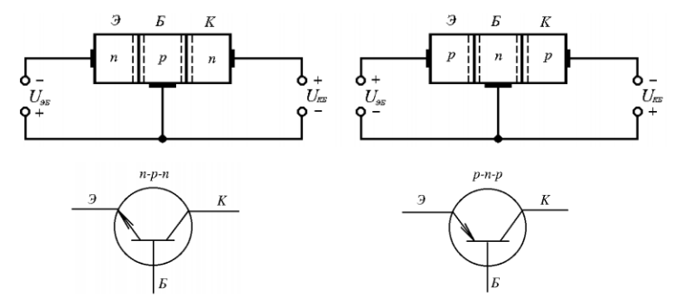
Сурет 1. Биполярлы транзистор құрылымы.

БТ қосылу сұлбалары сурет 2-де көрсетілген.
Сурет 2. Биполярлы транзистор;. а) Ортақ база; б) Ортақ эмиттер; в) Ортақ коллектор.

Қосылу схемасына байланысты биполярлы транзисторлар статикалық сипаттамалардың сурет 3-тегідей жиынтығымен сипатталады:
а) б)
Сурет 3. Биполярлы транзистор ортақ эмиттер қосылған сұлбада: а)кіріс б)шығыс сипаттамалары;
Ортақ базада қосылған сұлбада: в)кіріс б)шығыс сипаттамалары

Биполярлы транзисторды төртполюстік ретінде қарастыра отырып, оны h-параметрлер жүйесімен сипаттауға болады:
ОЭ қосылған сұлбада һ параметрлер:
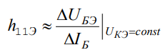 - кіріс кедергі (1)
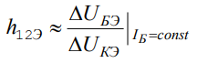- кернеу бойынша кері байланыс коэффициенті (2)
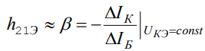 - ток бойынша берілу коэффициенті (3)
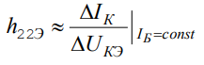 - шығыс өткізгіштік (4)

- Жұмысты орындау барысы:
  - Биполярлық транзистордың сипаттамаларын зерттеу және параметрлерін есептеу
    - Биполярлық транзистордың кіріс сипаттамаларын зерттеу
- Сурет 4-тегі сұлбаны құрастырыңдар
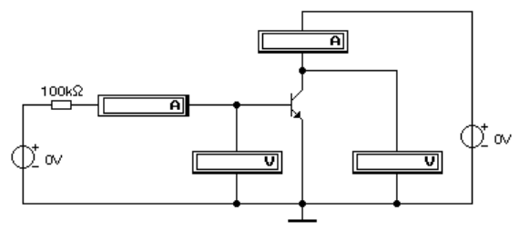
Сурет 4. Биполярлы транзистор ортақ эмиттер қосылғаны.

- Сұлбадағы элементтер: ЭҚК, резистор 100 кОм, амперметр, вольтметр, биполрялы транзистор.
- Төмендегі кесте 1-де нұсқа бойынша транзисторлардың типін таңдап алыңдар.

Кесте 1. Ортақ эмиттер қосылған биполярлы транзистор .
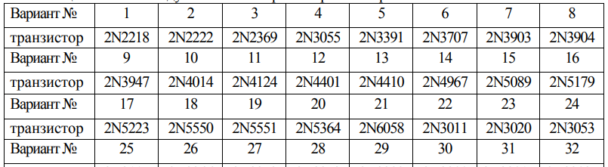

- Транзистордың берілген түрін таңдап алыңдар;
- База тізбегіндегі қорек көзінің ЭҚК кесте 2-де көрсетілген шамасына ауыстырыңдар. Коллектор тізбегіндегі қорек көзінің ЭҚК шамасын 0 В-қа қойыңдар.
- Амперметр және вольтметрден алынған мәндерді кесте 2 – ге енгізіңдер.

Кесте 2. Ортақ эмиттер қосылған биполярлы транзистор .
ЭҚК (U_{к)} | 0 В
ЭҚК (U_{б)} | 0,5 В | 1 В | 3 В | 5,5 В | 7 В | 9,5 В
U_{бэ}, мВ
І_{б}, мА

- Коллектор тізбегіндегі қорек көзінің ЭҚК шамасын 10 В-қа қойыңдар.
- База тізбегіндегі қорек көзінің ЭҚК кесте 3-те көрсетілген шамасына ауыстырыңдар.
- Амперметр және вольтметрден алынған мәндерді кесте 3 – ке енгізіңдер.

Кесте 3. Ортақ эмиттер қосылған биполярлы транзистор.
ЭҚК (U_{к)} | 10 В
ЭҚК (U_{б)} | 0,5 В | 1 В | 3 В | 5,5 В | 7 В | 9,5 В
U_{бэ}, мВ
І_{б}, мА

    - Биполярлық транзистордың кіріс статикалық сипаттамалары тобын талдау

Кесте 2 және 3-тегі мәліметтерді пайдаланып, U_{кэ} тізбегінің берілген 2 мәні үшін функциясының графигін тұрғызыңдар.
(1), (2) формулалар бойынша және ВАС көрсеткіші бойынша биполярлы транзистордың кернеуі бойынша кіріс кедергісінің және кері байланыс коэффициентін есептеңдер (h_{11э}, h_{12э} параметрлер).
Есептеуде қолданылған мәліметтерді ВАС-да көрсетіңдер. Алынған мәндерді Кесте 4-ке енгізіңдер.
Кесте 4
h_{11э}, Ом | h_{12э}

Қорытынды жазыңдар.

4.1.3. Биполярлық транзистордың шығыс сипаттамаларын зерттеу
- Сурет 5-те көрсетілген сұлбаны құрастырыңдар.

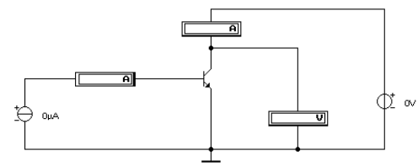
Сурет 5. Ортақ эмиттер қосылған биполярлы транзистор.

- Сұлбадағы элементтер: Тоқ көзі, ЭҚК, амперметр, вольтметр, биполрялы транзистор.
- Кесте 1-ден нұсқа бойынша транзисторлардың типін таңдап алыңдар.
- Базадағы токтың мәнін орнатыңдар (І_{б мах} тогының максималды мәнінің 20%).
- Коллектор тізбегіндегі қорек көзінің ЭҚК шамасын кесте 5-те көрсетілген шамасына ауыстырыңдар.
- Амперметр және вольтметрден алынған мәндерді кесте 5 – ке енгізіңдер.

Кесте 5. Ортақ эмиттер қосылған биполярлы транзистор.
І_{б}=20 %I_{б мах} | 20%
ЭҚК (U_{к)} | 0,1 В | 0,5 В | 1 В | 1,5 В | 3 В | 5 В | 8 | 10
U_{кэ}, В
І_{к}, мА
- Базадағы токтың мәнін максималды мәнінің 70% орнатыңдар.
- База тізбегіндегі қорек көзінің ЭҚК кесте 6-да көрсетілген шамасына ауыстырыңдар.
- Амперметр және вольтметрден алынған мәндерді кесте 5 – ға енгізіңдер.

Кесте 6. Ортақ эмиттер қосылған биполярлы транзистор.
І_{б}=70 %I_{б мах} | 70%
ЭҚК (U_{б)} | 0,1 В | 0,5 В | 1 В | 1,5 В | 3 В | 5 В | 8 | 10
U_{кэ}, В
І_{к}, мА

    - Биполярлық транзистордың шығыс статикалық сипаттамалары тобын талдау
Кесте 5 және 6-дағы мәліметтерді пайдаланып, І_{б} тізбегінің берілген 2 мәні үшін функциясының графигін тұрғызыңдар.
(3), (4) формулалар бойынша және ВАС көрсеткіші бойынша биполярлы транзистордың тогы бойынша берілу коэффициентін және шығыс өткізгіштігін (h_{21э}, h_{22э} параметрлер) есептеңдер.
Есептеуде қолданылған мәліметтерді ВАС-да көрсетіңдер. Алынған мәндерді Кесте 4-ке енгізіңдер.
Кесте 4. Ортақ эмиттер қосылған биполярлы транзистор.
h_{21э}, Ом | h_{22э}

- Бақылау сұрақтары
- Биполярлы транзистордың вольт-амперлік сипаттамаларының сызықтық емес болуын түсіндіріңіз.
- Биполярлық транзистордың h-параметрлерін есептеу ретін анықтаңыз және түсіндіріңіз.
- Транзисторларды қосудың негізгі сұлбаларын сызыңыз.
- Транзисторларды белгілеу жүйелері

10. ЗЕРТХАНАЛЫҚ ЖҰМЫС.
И, ИЛИ, НЕ ЭЛЕКТРОНДЫ ҚҮРҒЫЛАРЫНЗЕРТТЕУ.

Жұмыстың мақсаты:
Негізгі логикалық элементтердің (И, ИЛИ, НЕ) жұмыс істеу принциптерін зерттеу, олардың шындық кестелерін анықтау және Multisim ортасында қарапайым сандық схемалар құру.
2. Теориялық кіріспе:
Сандық электроника екі деңгейлі сигналдармен жұмыс істейді: логикалық 0 (төмен кернеу деңгейі, ~0 В) және логикалық 1 (жоғары кернеу деңгейі, ~5 В). Сандық схемалардың негізі Буль функцияларын іске асыратын логикалық элементтер болып табылады.
2.1. «И» (AND) логикалық элементі:
- Функциясы: Y = A ∧ B.
- Принципі: Шығыс сигналы 1-ге тең болады, егер барлық кіріс сигналдары 1-ге тең болса ғана.
- Шындық кестесі:
A | B | Y
0 | 0 | 0
0 | 1 | 0
1 | 0 | 0
1 | 1 | 1

2.2. «ИЛИ» (OR) логикалық элементі:
- Функциясы: Y = A ∨ B.
- Принципі: Шығыс сигналы 1-ге тең болады, егер кем дегенде бір кіріс сигналы 1-ге тең болса.
- Шындық кестесі:
A | B | Y
0 | 0 | 0
0 | 1 | 1
1 | 0 | 1
1 | 1 | 1

2.3. «НЕ» (NOT) логикалық элементі:
- Функциясы: Y = ¬A.
- Принципі: Шығыс сигналы кіріс сигналына кері болады.
- Шындық кестесі:
A | Y
0 | 1
1 | 0

2.4. Multisim ортасындағы белгіленулері:
- Логикалық элементтер «Basic» → «Logic Gates» бөлімінде орналасқан.
- Кіріс сигналдарын беру үшін қосқыштар («Basic» → «Switch») қолданылады.
- Шығыс сигналдарын көрсету үшін жарықдиодтар («Basic» → «LED») немесе логикалық зондтар («Indicator» → «Probe») пайдаланылады.

3. Құрылғылар және бағдарламалық жасақтама:
- Multisim бағдарламасы.
- Логикалық элементтер: AND (74LS08), OR (74LS32), NOT (74LS04).
- Қоректендіру көзі +5 В.
- Қосқыштар, жарықдиодтар, резисторлар (220 Ом).
- 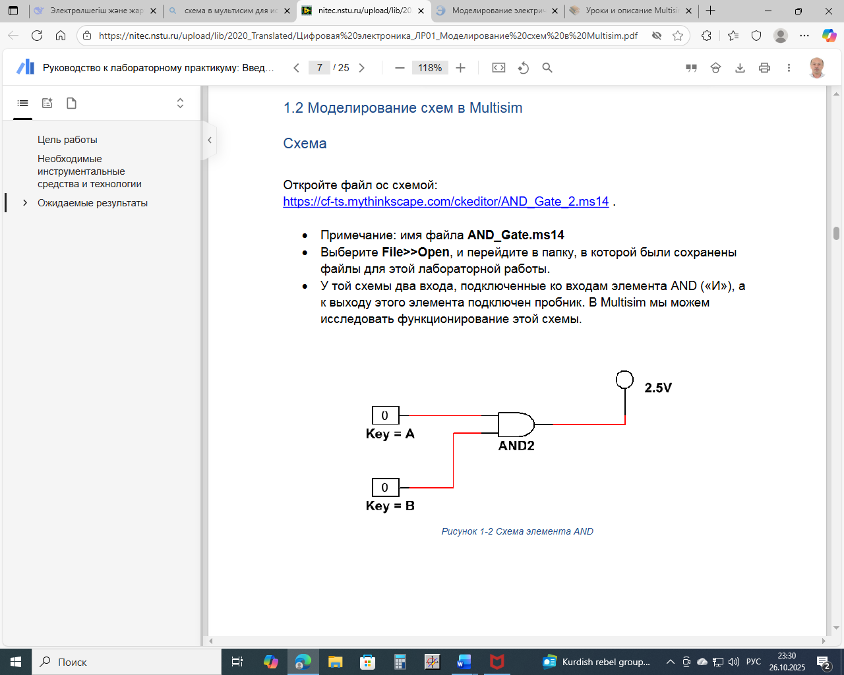
- Сурет 1. AND (И) логикалық элементтің схемасы.

4. Жұмыс барысы:
4.1. «И» (AND) элементін зерттеу:
- Multisim ортасында схеманы жинаңыз (1-сурет):
  - AND (74LS08) логикалық элементі.
  - Кірістерге қосылған екі қосқыш (A және B).
  - Шығыста 220 Ом резистормен жарықдиод.
- Қосқыштардың көмегімен барлық мүмкін кіріс сигналдарының комбинацияларын (00, 01, 10, 11) беріңіз.
- Нәтижелерді шындық кестесіне енгізіңіз.
4.2. «ИЛИ» (OR) элементін зерттеу:
- OR (74LS32) элементі бар схеманы жинаңыз (1-суреттегідей).
- Кіріс сигналдарының комбинацияларын беріп, нәтижелерді шындық кестесіне енгізіңіз.
4.3. «НЕ» (NOT) элементін зерттеу:
- Бір кірісі және бір шығысы бар NOT (74LS04) элементі бар схеманы жинаңыз.
- 0 және 1 сигналдарын беріп, шығыс мәндерін тіркеңіз.
4.4. Біріктірілген схеманы құру:
Y = (A ∧ B) ∨ C функциясын іске асыратын схеманы жинаңыз.
- AND және OR элементтерін пайдаланыңыз.
- A, B, C кірістеріне барлық мүмкін комбинацияларды (000-111) беріңіз.
- Шығыс сигналдарын тексеріп, шындық кестесімен салыстырыңыз.

5. Өлшеу нәтижелері:
1-кесте. «И» (AND) элементі
A | B | Y (теория) | Y  (эксперимент)
0 | 0 | 0
0 | 1 | 0
1 | 0 | 0
1 | 1 | 1

2-кесте. «ИЛИ» (OR) элементі.
A | B | Y (теория) | Y (эксперимент)
0 | 0 | 0
0 | 1 | 1
1 | 0 | 1
1 | 1 | 1

3-кесте. «НЕ» (NOT) элементі
A | Y (теория) | Y (эксперимент)
0 | 1
1 | 0

6. Нәтижелерді талдау:
- Эксперименттік деректерді теориялық шындық кестелерімен салыстырыңыз.
- Айырмашылықтардың себептерін (егер болса) схеманы жинаудағы қателер немесе Multisim параметрлерімен түсіндіріңіз.
- Әрбір логикалық элементтің жұмыс істеуі туралы қорытынды жасаңыз.

7. Бақылау сұрақтары:
- «И» элементі қандай логикалық функцияны іске асырады?
- «НЕ» элементі қалай жұмыс істейді және оның екінші атауы неде?
- Шындық кестесі деген не және ол не үшін қолданылады?
- Multisim ортасында логикалық элементтерге кіріс сигналдарын қалай беруге болады?
- Екі элементтен тұратын комбинациялық схеманың мысалын келтіріңіз.

11. ЗЕРТХАНАЛЫҚ ЖҰМЫС.
ФОТОДИОДТЫ ЗЕРТТЕУ.

Жұмыстың мақсаты: Фотодиод элементтердің жұмыс істеу принциптерін зерттеу, олардың шындық кестелерін анықтау және Multisim ортасында қарапайым сандық схемалар құру
Теориялық кіріспе: Фотодиод – бұл жарықэнергиясын электр энергиясына түрлендіретін диод. Ол не фотогальваникалықрежимде (кернеу тудыру), не фотодиодтық режимде (кері ток жарыққа тәуелді) жұмысістей алады.1. 1.
Фотодиод р-n өтуіне негізделген . Алдыңғы жағында шағылысқа қарсы жұқа пленка бар. Ол шағылуды 4 есе азайтады, 40%-дан 10%-ға дейін. Жартылай өткізгішке түсетін жарық үшін мынаны жазуға болады: I ₀ = I - R , мұндағы R шағылған жарық. Шағылуды азайту үшін жартылай өткізгішке ( n = 3,4) қарағанда сыну көрсеткіші ( n = 1,45 - 2) айтарлықтай төмен жұқа мөлдір қабықшада кедергі қолданылады . Жартылай өткізгішке түсетін жарық I _{0 есебінен} фотогенерация жүреді.
Ме n⁺⁺ d p⁺⁺ Ме
n p
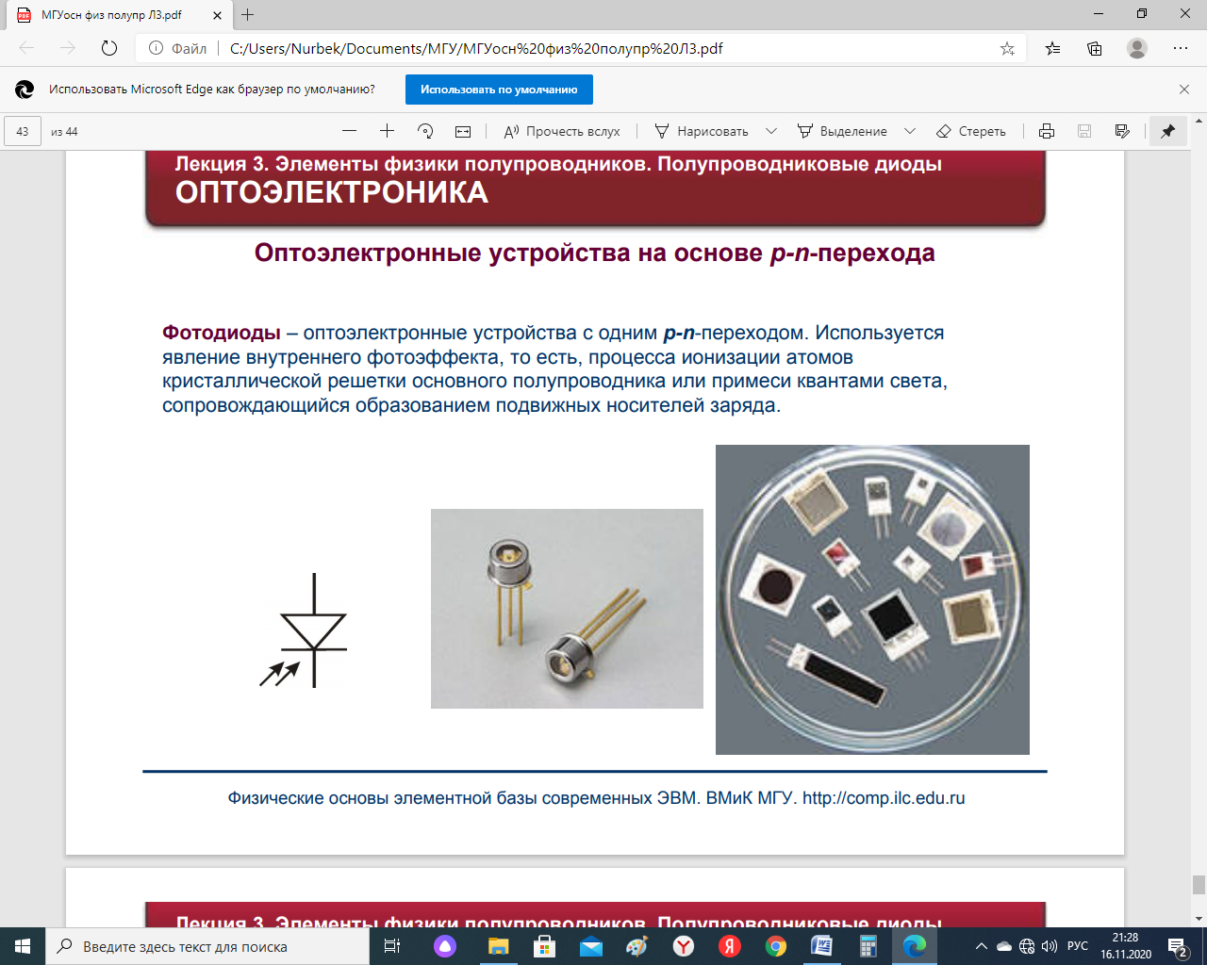
1-сурет. Фотодиод

Фотогенерацияланатын тасымалдаушылардың генерациялану және бөліну процесін зоналық теориясы шеңберінде қарастырамыз. Энергиялары Eg-ден артық фотондар сәуленің траекториясы бойымен dn-_{Φото} және dp-_{Φото} тепе-теңдіксіз тасымалдаушыларды тудырады. Жарықтың жұтылуы Бугер заңына сәйкес төмендейді. Фотогенерацияланған тасымалдаушылардың концентрациясы экспоненциалды түрде азаяды. Фотон энергиясы Eg- ден кіші фотондар жартылай өткізгіш арқылы жұтылусыз өтеді. Бұл бір мезгілде фотоэлектрондар мен фотокеміктерді шығарады .
n түйісуінің жоғары өріс аймағына жақын жерде пайда болатын фотогенерацияланған тасымалдаушылар әртүрлі бағытта бөлінеді. Бұл фотовольтты және фототокты (егер сыртқы тізбек жабық болса) шығарады. Егер фотон ағыны тең болса $N_{Ф}$және барлық фотогенерацияланатын тасымалдаушылар бөлінген болса (идеалды фотодиод), онда фототок:

$I_{Ф}=qN_{Ф/с}$
Q(λ)1

$${0 λ_{м} λ}_{К} λ$$

Фотодиодтың спектрлік сипаттамасы қызыл шекарадан басталады.
$$λ_{K}=\frac{hC }{Е_{g}}=\frac{1,24}{Е_{g}}[мкм]$$
Идеал фотодиод үшін спектрлік сипаттама барлық жерде 0-ден $λ_{K}$, = 100% дейін болады. Нақты фотодиодта барлық фотогенерацияланған тасымалдаушылар фототокқа қатыспайды, өйткені олардың кейбіреулері тосқауыл өрісімен бөлінгенге дейін рекомбинацияланады. Бөлінген фотогенерацияланатын тасымалдаушылардың $Q(λ)$үлесі болса , онда нақты фотодиодтың фототогы :
$I_{Ф}=Q(λ)qN_{Ф}$

$Q(λ)$фотодетектордың кванттық сезімталдығы деп аталады. Бұл толқын ұзындығына байланысты. Нақты фотодиодтың спектрлік сипаттамасы I _{f} ( λ ) таңдамалы пішінге ие, қызыл жиектен қысқа толқынды жаққа қарай ұлғаяды, максимум - -де ${ λ}_{м}$, содан кейін төмендейді. Тәжірибеде фототок өлшенеді $I_{Ф}$және жарықтың толқын ұзындығын біле отырып $Q(λ)$, бір есептейді $N_{Ф}$.

$${0 λ_{м} λ}_{К} λ$$
I_{ф}(λ),
мА
12

6

2-сурет. Фотодиодтың спектрлік сипаттамасы.

Жарықтандыру кезінде фотодиодтың CVC төмендейді. Кернеу осінде ашық тізбектің кернеуі U xx , ал ток осінде қысқа тұйықталу тогын аламыз $I_{кз}$.
Uxx
Iкз
I

3-сурет. Фотодиодтың вольт-ампер сипаттамасы.

Фотодиод сыртқы кернеуді қажет етпей, өздігінен кернеу мен ток шығарады. Дегенмен, электронды тізбектерде ол әдетте бұзылу кернеуінен төмен теріс ығысумен байланысты. Бұл кедергі сыйымдылығын азайтады және жауап беру уақытын арттырады.

Жоғары жылдамдықты фотодиодтар. Жоғары жылдамдықты фотодиодтардың үш түрі бар: PIN фотодиодтары, көшкін фотодиодтары және Шоттки тосқауыл фотодиодтары . Олардың спектрлік және энергетикалық сипаттамалары p- n фотодиодтармен бірдей . өту . Айырмашылығы жоғары жылдамдықта. Тепе-теңдіксіз тасымалдаушылардың өмір сүру ұзақтығы. Жарық сөнгеннен кейін тепе-теңдіксіз тасымалдаушылардың концентрациясы «e» есе азаюға кететін уақыт өмір сүру уақыты деп аталады . тепе-теңдіксіз тасымалдаушылар .
1 2 3 4 t, нс

4-сурет. Тепе-теңдіксіз тасымалдаушылардың өмір сүру уақыты.

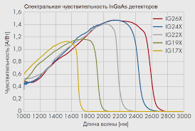
6-сурет. фотодиодтардың спектірлік сезгіштігі.

Жұмыс барысы:
Фотодиодты фотогальваникалық режимде қосу және жарық интенсивтілігіне шығыскернеуінің тәуелділігін өлшеу.
Жарық интенсивтілігіне фототок тәуелділігін өлшеу және графигін салу.
Фотодиодты фотодиодтық режимде (кері бағыттауда) қосу және жарықинтенсивтілігіне кері токтың тәуелділігін өлшеу.
Екі элементтің жұмыс істеу принциптерін салыстыру.

Бақылау сұрақтары:
- Фотодиодтың жұмыс істеу принципін түсіндіріңіз.
- Фотодиодтың екі жұмыс режимін салыстырыңыз.
- Фотодиод пен фоторезистордың сезімталдығы қайсысы жоғары?
- Осы приборларды қандай құрылғыларда қолдануға болады?

12. ЗЕРТХАНАЛЫҚ ЖҰМЫС.
КҮН ЭЛЕМЕНТІН ЗЕРТТЕУ.

1. Жұмыстың мақсаты:
Күн элементерінің негізгі параметрлерін (ЭҚК, қысқа тұйықталу тогы, вольт-амперлік сипаттамасы) тәжірибе жүзінде анықтау және оның жұмыс істеу принциптерін зерттеу.
2. Теориялық кіріспе:
Күн элементері - бұл күн сәулесінің энергиясын тікелей электр энергиясына түрлендіретін фотоэлектрлік түрлендіргіштер. Олардың жұмыс істеу принципі p-n өткелінде жарық әсерінен заряд тасымалдаушыларының пайда болуына негізделген.
Негізгі принцип: Жарық кванттары (фотондар) p-n өткеліне түскенде, энергияны жұтып, қосымша заряд тасымалдаушылар (электрон-кемтік жұптары) пайда болады. P-n өткелінің ішкі электр өрісі бөлінген заряд тасымалдаушыларды бөледі. Нәтижесінде элементтің фото ток I_{Ф} пен фтокернеу U_{Ф} пайда болады.
$$I_{Ф}=Q(λ)qN_{Ф}$$
$$U_{Ф}=\frac{kT}{q}ln⁡(\frac{I_{Ф}}{I_{0}}+1)$$
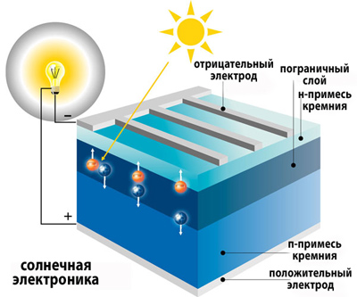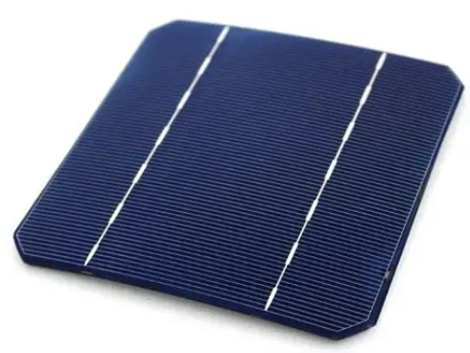
1-сурет. Күн элемент.

Күн элементерінің негізгі сипаттамалары:
- Бос кернеуі (Uxx) - жүктемесіз режимдегі кернеу
- Қысқа тұйықталу тогы (Iкз) - терминалдары қысқа тұйықталғандағы ток
- Максималды кернеу (Uм) - жұмыс режиміндегі кернеу
- Максималды ток (Iм) - жұмыс режиміндегі ток
- Максималды қуат (Pmax) - элемент беретін ең үлкен қуат
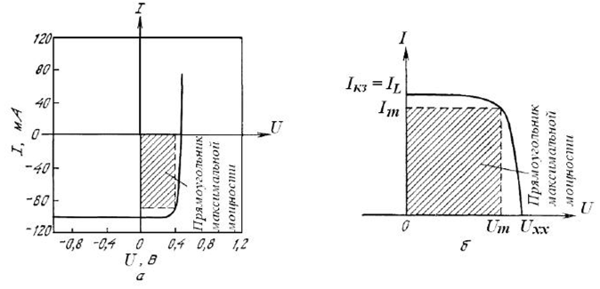
2-сурет. Күн элементтің ВАС.
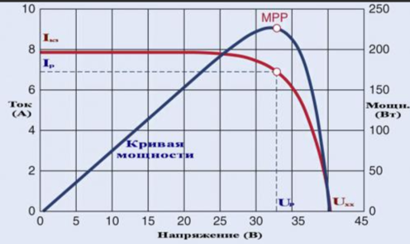
3-сурет. Күн элементтің ВАС мен қуат сипаттамасы.

Барлық элементтер жарықтандырылған және жақсы жұмыс режимінде болған кезде, батарея белгіленген кернеу мен ток шығарады. Бір элементті қолымызбен жауып көрейік. Көлеңкеге орналастырған кезде фотоэлемент «тайғақтай» бастайды — оның өндіретін кернеуі төмендейді, ал оның кедергісі он есе артады. Нәтижесінде барлық модуль іс жүзінде жұмысын тоқтатады, өйткені ондағы барлық элементтер тізбектей қосылған. Кез келген элемент бұзылса немесе басқа себеппен істен шықса, дәл солай болады. Енді төмендегі диаграмманы қарастырайық:
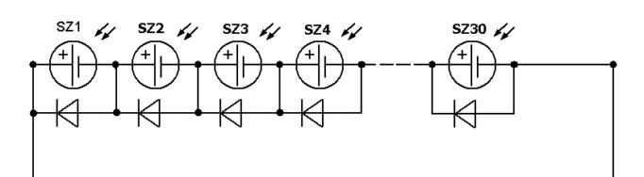
4-сурет. Айналмалы диодтары бар күн батарея диаграммасы

Барлық элементтер жұмыс істеп тұрғанда, оларды айналып өтетін диодтар фотоэлементтердің өздері тудыратын кері кернеумен блокталады. Ұяшық қандай да бір себептермен жұмысын тоқтатқаннан кейін оның өндіретін кернеуі төмендейді. Диод ашылып, токтың ақаулы ұяшықты айналып өтуіне мүмкіндік береді. Нәтижесінде, бүкіл модуль жұмысын жалғастырады және сәтсіздік сәтсіз ұяшық тудыратын кернеудің аз ғана төмендеуіне әкеледі.

3. Қолданылатын құрылғылар мен материалдар:
- Күн элементері
- Мультиметр
- Реостат (0-100 Ом)
- Жарық көзі (100 Вт шам)
- Өлшеуіш сымдар
- Люксметр (жарықтандыруды өлшеу үшін)

4. Жұмыс барысы:
4.1. Бос жұмыс кернеуін өлшеу:
- Күн элеменін жарық көзінен 50 см қашықтықта орналастырыңыз
- Вольтметрді элементтің терминалдарына параллель қосыңыз
- Жарықтандыру деңгейін өлшеп, кернеуді тіркеңіз
- Әр түрлі қашықтықтарда (25, 50, 75 см) өлшеулерді қайталаңыз
4.2. Қысқа тұйықталу тогын өлшеу:
- Амперметрді элементтің терминалдарына тізбектей қосыңыз
- Әр түрлі жарықтандыру деңгейлерінде ток күшін өлшеңіз
4.3. Вольт-амперлік сипаттаманы алу:
- Төмендегі схема бойынша тізбекті жинаңыз
- Реостаттың кедергісін өзгерту арқылы әр түрлі жүктемелерде кернеу мен токты өлшеңіз
- Әрбір жарықтандыру деңгейі үшін өлшеулер сериясын жүргізіңіз

4.4. Қуатты есептеу:
Әрбір өлшеу нүктесі үшін қуатты мына формула бойынша есептеңіз:
P = U × I
5. Өлшеу нәтижелері:

Кесте 1. Бос жұмыс кернеуінің тәуелділігі
Кедергі, Ом | Жарықтандыру, лк | Uxx, В |  |  | Iкз, А | P, Вт
2
5
10

6. Есептеулер және талдау:
- Әрбір жарықтандыру деңгейі үшін ВАХ графигін салыңыз
- Максималды қуат нүктесін анықтаңыз
- Толтыру коэффициентін есептеңіз:
FF = (Umax × Imax) / (Uxx × Iкз)
4- ПӘК-ті жуықтап бағалаңыз:
η = (Pmax / (S × E)) × 100%
мұндағы S - элементтің ауданы, E - жарықтандыру.
7. Қорытынды:
- Күн элементерінің негізгі параметрлерін көрсетіңіз
- Жарықтандырудың элемент параметрлеріне әсерін сипаттаңыз
- Алынған ПӘК мәнін талқылаңыз
8. Қауіпсіздік техникасы:
- Жоғары температурадан сақтаныңыз
- Элементті механикалық зақымданудан қорғаңыз
- Электр қосқыштарын дұрыс қосыңыз
9. Бақылау сұрақтары:
- Күн элеменінің жұмыс істеу принципін түсіндіріңіз
- Бос жұмыс кернеуі мен қысқа тұйықталу тогының физикалық мағынасы неде?
- Жарықтандыру деңгейі элементтің шығыс параметрлеріне қалай әсер етеді?
- Күн элементерінің артықшылықтары мен кемшіліктерін салыстырыңыз
- Толтыру коэффициенті нені сипаттайды?

13 ЗЕРТХАНАЛЫҚ ЖҰМЫС.
СВЕТОДИОДТЫ ЗЕРТТЕУ.

Жұмыстың мақсаты : жарық диодтары мен оптоэлементтердің жұмыс принципін, сипаттамаларын және параметрлерін зерттеу
Теориялық кіріспе:
Светодиод (Light Emitting Diode - LED) – бұл тікелей ығысу кезінде электр энергиясынжарық энергиясына түрлендіретін жартылай өткізгіш диод. Жарқырау түсіпайдаланылатын жартылай өткізгіш материалға байланысты. Светодиод әрдайымреттеуші резистормен тізбектей қосылуы керек.
Жарық диодты шамда біз p -n түйісу аймағында рекомбинациялық сәулеленуді көреміз . Рекомбинациялық сәулеленуді тек жартылай өткізгіштерде ғана байқауға болады. Жарық диодындағы тікелей кернеу артқан сайын , кедергі биіктігі мен қалыңдығы азаяды, ал тікелей ток артады. Бұл кезде электрондар мен саңылаулар ғарыштық заряд аймағында кездесіп, рекомбинацияланады.
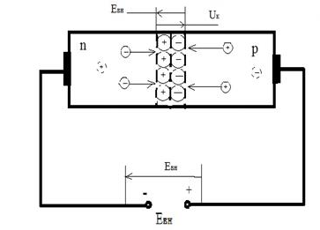
1-сурет. Тік және қәғаш зоналы жартылай өткізгіштер мен светодиод.
P=hk
E
E

Жолақ диаграммасында бұл өткізгіштік зонасынан валенттік аймаққа түсетін электронға сәйкес келеді. Шамамен E _{g} шамасына тең артық энергия жарық кванты түрінде шығарылады. Электрондық саңылаулар жұбының бір рекомбинациясы бір кванттық жарық шығарады.
Ei қоспа деңгейінен валенттік диапазонға түсуі. Максималды артық энергия электрон төмендеген кезде болады деңгейі Мысалы, + 2 кТ Сәулелену толқын ұзындығын анықтайтын негізгі параметр - E _{g .} Қосымша параметр - температура және әртүрлі қоспа атомдары болса, E _{i} ықтимал таралуы.

б/б | InGaAs | Си | GaAs | GaN
Энергия, eV | 0,7 | 1.12 | 1.45 | 3.4
$$λ_{изл}, мкм$$ | 1.77 | - | 0,86 | 0,36

Шығарылатын жарық кванттарының кездейсоқ векторлары бар спонтанды рекомбинациялық сәулелену ғарыштық заряд аймағында (SCR) түзіледі. Үлкен беттік ауданда жарықтың көп бөлігі беткейден шығады, косинус заңына сәйкес шамамен бөлінеді (бетке перпендикулярдан). Дегенмен, SCR-дан шеткі сәулелену де бар. Пайда болған жарықтың қарқындылығының таралуы сәулелену үлгісімен көрсетіледі.
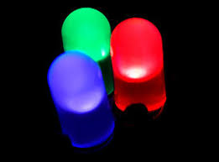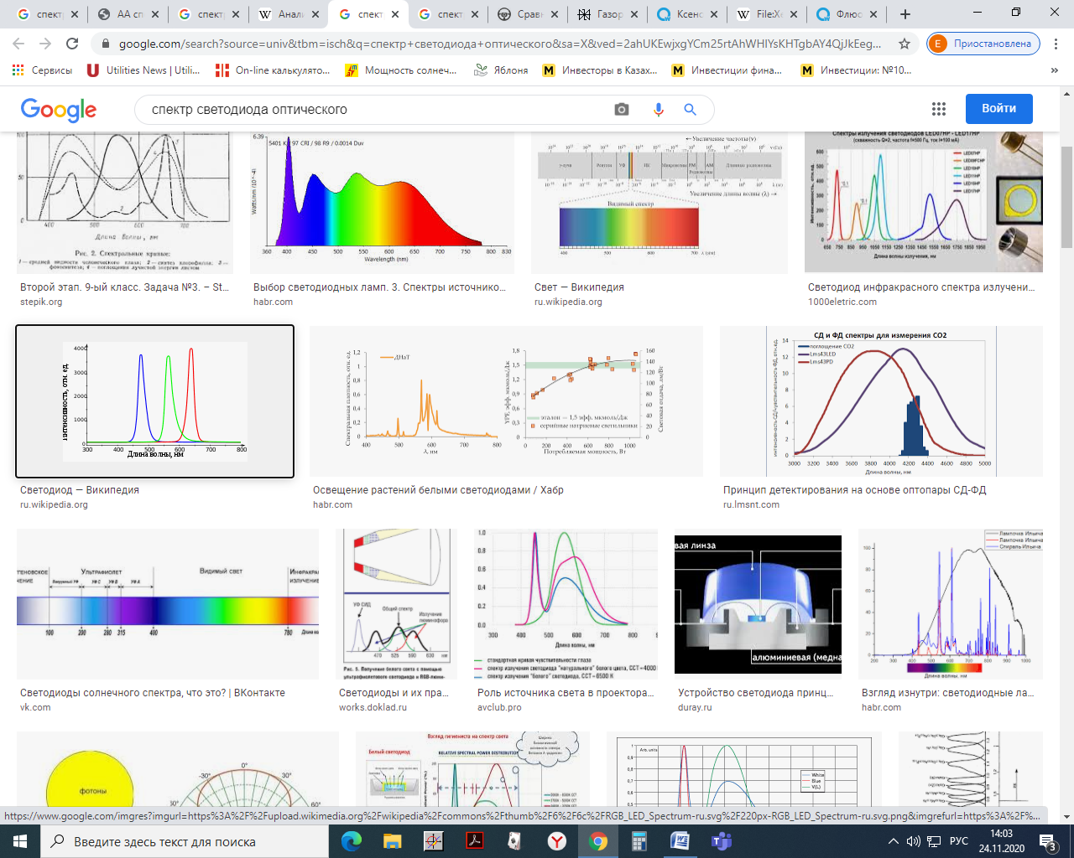
2-сурет. RGB жарық диодтары және RGB спектрі
Ақ жарық диоды УК аймағында 0,36 мкм шамасында 3,4 эВ және эмиссиясы бар галлий нитридінен жасалған . Қуаттың шамамен 80% фотон энергиясына айналады. Жарық диодты беті спектрдің көк және жасыл-қызыл аймақтарында кең сәулелену спектрі бар композитті фосформен қапталған.
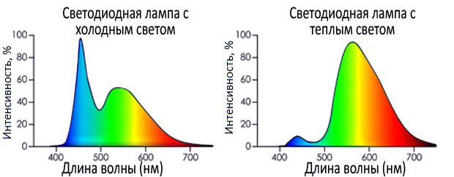
3-сурет. Люминесцентті жабыны бар GaN мен люминофор негізінде ақ жарық диоды.

LED матрицасы.
Транзисторлық қосқыштармен басқарылатын матрицаларды жасау үшін миллиондаған жарықдиодты шамдар қолданылады. Әрбір пикселде монохромды дисплей құрылғысын жасайтын бір жарық диодты болуы мүмкін. Түсті кескінді жасау үшін әрбір пикселде өзінің транзисторлық қосқыштары бар қызыл, жасыл және көк ( RGB ) үш жарық диоды болуы керек. Сіз теледидар немесе ұялы телефон экранының қандай болатынын білесіз.
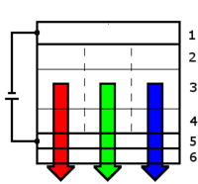
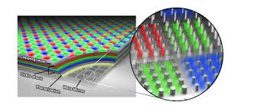

4-сурет. RGB пиксел және RGB матрица .
Электрлік параметрлер электр тізбегінің элементі ретінде жарық диодының өнімділігін көрсетеді: тікелей тікелей кернеу U , рұқсат етілген максималды ток I max , максималды рұқсат етілген кері кернеу Uобр max , – және олардың физикалық мағынасы кәдімгі түзеткіш диодтармен бірдей.
5-сурет – Жарық диодтың электрлік параметрлері
Әртүрлі жартылай өткізгіш материалдардан жасалған жарықдиодты шамдардың ток-кернеу сипаттамаларының тікелей тармақтарындағы айырмашылықтар жартылай өткізгіштің жолақ саңылауының әртүрлі енімен байланысты және олардың барлығы әдеттегілердің ток-кернеу сипаттамаларының оң жағында орналасқан.

Жұмыс барысы:
Светодиодты тізбекке тікелей бағытта қосу (реттеуші резистормен бірге).
Светодиодтың тікелей кернеуін өлшеу.
Светодиод арқылы өтетін ток күшін өзгерту және жарқырау интенсивтілігінің өзгеруінбақылау.
Номиналды жұмыс тогын анықтау.
Светодиодты кері бағытта қосып, оның жұмыс істемейтінін тексеру (үзілуденсақтану).
Светодиодтың түсі бойынша оның жарқырау толқын ұзындығын анықтау.

8.2 Жұмысты орындау тәртібі
Свето диодтың ток-кернеу сипаттамасын алу үшін мультисимде 3-суретте көрсетілген схеманы жинаңыз.

6-сурет – Мультисим ортадағы жарық диодының ток-кернеу сипаттамаларын алу.

Нәтижелер бойынша қорытынды жасау жұмыс істейді.

Есептің мазмұны
Есеп беру жарық диодты шамның негізгі параметрлері және Multisim ортасында жарық диодтың жұмысын модельдеу схемасы , жарық диодтың ток-кернеу сипаттамасы, жұмыс бойынша қорытынды.

Бақылау сұрақтары:
- Светодиод қарапайым диодтан қандай жағынан ерекшеленеді?
- Неге светодиодты тізбекте реттеуші резистор қолдану керек?
- Светодиодтың жарқырау түсі оның құрылымына қалай байланысты?
- Светодиодты кері бағытта қосуға болмайтынының себебі неде?

14. ЗЕРТХАНАЛЫҚ ЖҰМЫС.
ОПТРОНДЫ ЗЕРТТЕУ.

Теориялық кіріспе:
Оптрон (оптоэлектронды жұп) – бұл электрлік тізбектерді жарық сәулесі арқылыбайланыстыратын прибор. Ол жарық шығаратын диодтан (әдетте, светодиод) және жарық сезгіштіктен (мысалы фотодиодтан) тұрады. Оптронның негізгі артықшылығы– кіріс және шығыс тізбектерінің бір-бірінен электрлік жолмен толық оқшауланғандығы.
Оптрон - оптикалық сәуле шығарушы және фотоқабылдағыш элементтерден тұратын жартылай өткізгіш құрылғы. Жарық диодты шамдар оптикалық қосқыштарда жарық шығарғыш ретінде пайдаланылады, бұл жоғары жылдамдығын қамтамасыз етеді. Фотодетекторлар ретінде фоторезисторлар, фотодиодтар, фототранзисторлар және фототиристорлар жатады , олар негізінен кремнийден жасалған (8.2-сурет).
а - диод; b - транзистор; c - тиристор; d - фоторезистор
1-сурет. Оптоэлементтердің шартты белгісі

Сигналды күшейту немесе жай ғана сигналды түрлендіру оптоэлементте төмендегідей орын алады. Жарық диодты шам арқылы кіріс тогын өзгерту оның жарықтығын және фотодетектордың жарықтандыруын өзгертеді, бұл оның кедергісін және, тиісінше, оптикалық қосқыштың шығыс тогын өзгертеді. Бұл қос энергияны түрлендіру ақпаратты электрлік бейтарап фотондарды пайдаланып бір электр тізбегінен екіншісіне тасымалдауға мүмкіндік береді. Бұл қасиет оптоэлементтерге бірқатар артықшылықтар береді, олардың негізгілері:
– электронды тізбектердің жоғары шуға төзімділігі, өйткені фотондар электрлік бейтарап және электрлік және магниттік өрістерге әсер етпейді;
– кіріс пен шығыс арасындағы электрлік байланыстың және қабылдағыш пен эмитент арасындағы кері байланыстың болмауы. Оқшаулау кедергісі Riz > 10¹² Ом және өткізу сыйымдылығы 2 пФ аспайды;
– кең өткізу қабілеттілігі – радиоэлектроникада 10⁹ - 10¹⁰ Гц жиілік диапазоны игерілсе, 10¹³ - 10¹⁴ Гц жиіліктегі сигналдарды беру мүмкіндігін білдіреді;
– контактісіз оптикалық байланысты жүзеге асыру мүмкіндігі (ашық оптикалық арнасы бар оптопар).
Оптокоуплер төрт терминалды құрылғы болып табылады , оның қасиеттері негізінен үш негізгі сипаттамамен анықталады: енгізу, беру және шығару. Кіріс - эмитенттің вольт-амперлік сипаттамасы, ал шығыс - фотодетектордың сәйкес сипаттамасы ( оптоэлементтің кірісіндегі берілген ток үшін ).
Тасымалдау сипаттамасы ток Iout тәуелділігі болып табылады ток Iвх- тен оптоэлемент шығысында оның кірісінде. Жалпы алғанда, бұл тәуелділік сызықты емес, бұл жіберілетін сигналдың кейбір бұрмалануына әкеледі.
Iout ( Iin ) тәуелділігімен тығыз байланысты және тәжірибеде жиі қолданылатын параметр ағымдағы шығыс беру коэффициенті болып табылады . .
$k_{i}=\frac{I_{вых} }{I_{вх}}$ (1)
Оптокоуптердің көптеген түрлері үшін ки спецификация параметрі болып табылады және 0,5% (диодты оптикалық қосқыштар ) және 100% (транзисторлық оптопарлар ) аралығында болуы мүмкін. Оптоэлементтердің жалпы жауап беру уақыты жиі ауысу уақытымен сипатталады :
$t_{п}=t_{вкл}+t_{выкл}$ (1)
tvkl қайда және өшірулі – оптоэлемент шығысындағы сигналдың көтерілу және төмендеу уақыттары. Ауыстыру уақыты оптикалық қосқыштардың түріне және жұмыс режимдеріне байланысты және 10-9-дан 10-1 с аралығында болады. Ауыстыру уақытынан басқа, кейбір оптикалық қосқыштардың жауап беру уақыты кесу жиілігімен анықталады . Оптокоуптердің түріне байланысты fgr = 0,005…10 МГц.
Оптокоуптердің басқа маңызды сипаттамалары оқшаулау кедергісі Riz болып табылады және өткізу қабілеті Cpr ( оптоэлементтің кірісі мен шығысы арасындағы сыйымдылық ).

2 Жұмысты орындау тәртібі
1 Анықтамалықтан [9] жарық диоды мен оптопарлардың негізгі параметрлерін жазып алыңыз .
2 Жарық диоды параметрлерін зерттеу үшін параметрлерді есептеңіз және шектеу кедергісін таңдаңыз (8.3-сурет):
$R_{1}=\frac{E }{{0.5 I}_{мах}}$ (3)
Оптокоптерді зерттеу үшін схеманы 8.4-суретке сәйкес құрастырыңыз. R 1 және R 2 шекті кедергілердің мәндері Iin , Iout макси-моды кіріс және шығыс токтарының шамасына негізделген . кіріс және шығыс ЭҚК Ein , Eout берілген мәндерінде оптопарлар.
2-сурет. Мультисим ортасындағы оптикалық қосқыштарды эксперименттік зерттеуге арналған виртуалды құрылғы

Оптикалық қосқыштың кіріс және шығыс ток-кернеу сипаттамаларын алу үшін EMF Ein тізбегінің кірісіне , ал Eout шығыс тізбегіне қуат беру үшін беріледі. HY3002-D2 қуат көзінен. Кіріс тоғына пропорционал сигнал R 1 резистордан алынады. Шығу тогына пропорционал сигнал R 2 резисторынан алынады .
Оптокоптердің беріліс сипаттамасын құрыңыз Iout = f ( Iin ). Ток беру коэффициентін анықтаңыз Ki.

Жұмыс барысы:
Оптронды қамтитын тізбекті жинау: кіріс тізбегінде – жарық диоды, шығыс тізбегінде– фототранзистор.
Кіріс тізбегіндегі токты өзгерту және фототранзистордың коллектор тогын өлшеу.
Оптронның беру коэффициентін (трансмиссия коэффициентін) есептеу: Ktr = Iвых /Iвх.
Кіріс тогына шығыс тогының тәуелділік графигін салу.
Оптронның негізгі артықшылықтарын (электрлік оқшаулау) талқылау.

Бақылау сұрақтары:1.
Оптопара нің негізгі параметрлері қандай ?
Модельдеу және эксперимент нәтижелері бойынша оптикалық қондырғыштың жұмысын зерттеу тәртібі қандай ?
Оптопара нің кіріс сипаттамасы қандай?
15 ЗЕРТХАНАЛЫҚ ЖМЫС.
РАДИОТОЛҚЫН ДИАПАЗОНДАРЫН ЗЕРТТЕУ

Жұмыстың мақсаты: радиотолқын диапазондарын және мобильді құрылғыдағы сигнал сапасын зерттеу.

Теориялық кіріспе: радиотолқындар-электромагниттік спектрдің бөлігі, толқын ұзындығы миллиметрден километрге дейін. Радиотехникада толқын ұзындығын емес, жиілігін пайдалану әдеттегідей. Қазақстандағы бақыланатын радиожиілік спектрі 9 кГц-тен 3000 ГГц-ке дейінгі диапазонды қамтиды және мақсаты бойынша: азаматтық, қорғаныс және арнайы диапазондарға бөлінеді. Бұл диапазон Қорғаныс министрлігі мен ҚР цифрлық даму министрлігі бекіткен халықаралық нормаларға (ITU) және Ұлттық ережелерге сәйкес реттеледі.
Алғаш рет электромагниттік толқындардың болуын теориялық тұрғыдан Джеймс Кларк Максвелл 1860 жылы болжаған. 1887 жылы Генрих Герц электромагниттік толқындардың болуын эксперименталды түрде растайды - "радиотолқындар"термині пайда болады. 1894 жылы Ресейде Александр Попов және Италияда Гуглиелмо Маркони сигналдың бірнеше км қашықтыққа берілуін бастан кешірді.1895 жылы Маркони морзе коды бойынша 3 шақырым қашықтыққа ақпарат беретін телеграф жасайды, ал 1901 жылы трансатлантикалық ақпарат беру орын алды. 1906 ж Реджинальд Фессенден радио толқынының амплитудалық модуляциясы арқылы дауыс пен музыканың алғашқы берілісін жасады. Радиотолқындар арқылы сымсыз байланыс дәуірі басталды.
1990 жылдар бірінші 2G ұялы байланыс (сандық, SMS). Содан кейін 3G (мобильді интернет) қарқынды дамуы, ал қазір 5G енгізілуде. сонымен қатар, Wi-Fi, Bluetooth қысқа қашықтықтағы жергілікті радиобайланыс бар.
Өнеркәсіптік және әскери қолдануды қоса алғанда, көптеген қолданыстарға байланысты әр елдің радио диапазоны қатаң мемлекеттік реттеу мен бақылауға ұшырайды. Қазақстанда бұл диапазон Қорғаныс министрлігі мен ҚР цифрлық даму министрлігі бекіткен халықаралық нормаларға (ITU) және Ұлттық ережелерге сәйкес реттеледі. Бақыланатын радиожиілік спектрі 9 кГц-тен 3000 ГГц-ке дейінгі диапазонды қамтиды және мақсатына қарай бөлінеді: азаматтық, қорғаныс және арнайы.
Жиілік диапазондары:
9 кГц – 30 МГц | ұзын және орташа толқындар, хабар тарату
30 МГц – 300 МГц | VHF хабар тарату, авиациялық байланыс
300 МГц – 3 ГГц | ұялы байланыс, Wi-Fi, теледидар
3 ГГц – 30 ГГц | радиолокациялық жүйелер, спутниктік байланыс
30 ГГц – 300 ГГц | эксперименттік, ғылыми, 5G / 6G технологиялары
300 ГГц – 3 ТГц | ультра жоғары жиілікті зерттеулер

Ұялы телефондар пайда болғаннан бері ұялы байланыс Біздің күнделікті өміріміздің ажырамас бөлігіне айналды. Алайда, әрқашан біздің мобильді құрылғы тұрақты сигналды ұстай алмайды, әсіресе шалғай аудандарда немесе ғимараттардың ішінде. Сонымен, ұялы сигналды қалай анықтауға болады?
Ұялы сигналды анықтау үшін дәл және тиімді диагноз қоюға көмектесетін арнайы құрылғылар бар. Бұл құрылғылар өлшеу жүргізуді және сигнал параметрлерін талдауды қамтамасыз етеді.
Осындай құрылғылардың бірі-желілік спектр анализаторы. Бұл сигналдың қуаты мен жиілігін өлшеуге, сондай-ақ Шу мен бұрмалануды анықтауға мүмкіндік береді. Желілік спектр анализаторының көмегімен анализаторды жүргізуге және қажетсіз сигналдарды сүзуге болады.
Тағы бір пайдалы құрал - ұялы сигнализатор. Бұл желілік сигналдың болуы мен сапасын анықтауға, сондай-ақ GSM, 3G немесе 4G желілерінің параметрлерін талдауға мүмкіндік береді. Ұялы сигнализаторда RSSI (Received Signal Strength Indicator) деп аталатын сигнал деңгейін, сондай-ақ шу деңгейі мен сигнал жиілігін өлшеу мүмкіндігі бар.
Сигнал сапасын егжей-тегжейлі талдау үшін спектроанализаторды қолдануға болады. Бұл құрылғы ұялы сигналдың спектрін талдауға және қажетсіз кедергілер мен бұрмалануларды табуға мүмкіндік береді. Спектроанализатордың көмегімен сіз сигналдың сапасын бірден анықтай аласыз және мүмкін проблемаларды анықтай аласыз.
Байланыс сапасын тексерудің бірнеше негізгі әдістері мен әдістері бар:
* Жауап беру тесті-бұл мобильді құрылғыдан серверге және кері деректерді беру жылдамдығын тексеру. Тест деректердің жіберілетін уақытын және жүктеу/жүктеу жылдамдығын анықтауға мүмкіндік береді.
* Сигнал қуатын тексеру-бұл ұялы сигнал қуатын тексеру. Бұл сигналдың қай бөлігі құрылғыға жететінін және қайсысы жоғалатынын немесе бұрмаланатынын анықтауға мүмкіндік береді.
* Қосылу жылдамдығын тексеру-бұл ұялы желі арқылы деректерді беру жылдамдығын тексеру. Тест деректердің қаншалықты жылдам берілетінін және қосылыстың тұрақтылығы қандай екенін бағалауға мүмкіндік береді.
Сигнал деңгейін талдау
1. Мамандандырылған жабдықты пайдалану: сигнал деңгейін дәлірек талдау үшін, GSM сигнализаторлары.

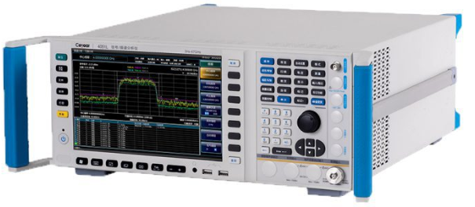
Сурет 1. Сигнал анализаторлары Ceyear 4051 сериясы

Сигнал деңгейін талдау кезінде ең жақын базалық станцияға дейінгі қашықтық, сигнал жолындағы кедергілер (ғимараттар, ағаштар және т.б.), сондай-ақ басқа радио жүйелерден кедергілердің болуы сияқты факторларды ескеру қажет. Кейде сигнал деңгейін жақсарту үшін басқа жерге ауысуға немесе сигнал күшейткіштерін қолдануға болады.
Сигнал деңгейін талдау нәтижесінде белгілі бір жерде қандай байланыс деңгейі бар екенін анықтауға және қажет болған жағдайда байланысты жақсарту үшін шаралар қабылдауға болады.
Жұмысты орындау:
Ұялы сигналды анықтау үшін оны қабылдау орнында сигнал деңгейіне талдау жүргізу маңызды. Бұл байланыстың сапасын бағалауға және оны жақсарту үшін шаралар қабылдауға мүмкіндік береді.
Сигнал деңгейін талдау үшін:
1. Мобильді құрылғыны пайдалану: қазіргі заманғы смартфондар мен телефондарда сигнал деңгейін көрсету мүмкіндігі бар.
2. Арнайы бағдарламаларды пайдалану: мобильді құрылғыларда. Мұндай бағдарламалар байланыс сапасы мен деректерді беру жылдамдығы туралы толығырақ ақпарат алуға мүмкіндік береді.

Бақылау сұрақтары
1 сигнал деңгейін талдау үшін қандай құрылғылар қолданылады?
2 ұялы байланыс операторларының сигнал деңгейін зерттеу тәртібі қандай?
3 бұл жерде ең үлкен ұялы байланыс операторының сигналы қандай?

